目录

1. 说明 4

2. 模块功能 5

2.1.设备建模 5

2.2.权限定义 5

2.3.报警定义 6

3. 界面布局 6

3.1. 全局布局 6

3.2. 各模块布局 7

4. 设备建模 8

4.1. 设备模板 9

4.1.1.选择专业 9

4.1.2.浏览设备模板列表 10

4.1.3.增加设备模版 11

4.1.4.删除设备模板 12

4.1.5.修改设备模板 13

4.1.6.浏览设备模板 15

4.1.7.复制设备模板 16

4.1.8.模板生成实例 18

4.1.9.模板批量生成实例（单站） 20

4.1.10.刷新 22

4.1.11.更新 22

4.2. 点模板 23

4.2.1. 浏览点模板列表 23

4.2.2.增加点模板 24

4.2.3.删除点模板 32

4.2.4.修改点模板属性 33

4.2.5.复制点模板 33

4.2.6.刷新 35

4.2.7.更新 35

4.3. 点模板属性编辑 36

4.3.1.编辑属性 36

4.3.2.保存属性 37

4.4. 设备实例 37

4.4.1.选择车站 37

4.4.2.条件筛选 39

4.4.3.生成设备实例 40

4.4.4.删除设备实例 42

4.4.5.修改设备实例 43

4.4.6.浏览设备实例 46

4.4.7.复制设备实例 48

4.4.8.复制车站设备 51

4.4.9.导入设备实例// 53

4.4.10.导出设备实例// 53

4.4.11.刷新 53

4.4.12.更新 54

4.5. 信号实例 54

4.5.1.浏览信号实例 54

4.5.2.增加特殊信号 55

4.5.3.删除特殊信号 70

4.5.4.修改特殊信号属性 70

4.5.6.修改继承信号属性 71

4.5.5.导入信号实例 71

4.5.6.导出信号实例 72

4.5.7.刷新 72

4.5.8.更新 72

4.6. 信号实例属性编辑 73

4.6.1. 编辑属性 73

4.6.2. 保存属性 74

4.6.3. 浏览属性 74

5.1. 功能 75

5.1.1.常用功能定义 75

5.1.2.画面功能定义 75

5.1.3.报表功能定义 76

5.2. 角色 77

5.2.1. 角色定义 77

5.2.2.角色常用功能权限定义 78

5.2.4.角色报表功能权限定义 78

5.2.5.角色数据库表编辑权限定义 78

5.3. 用户组 79

5.3.1. 用户组所属车站定义 79

5.3.2. 用户组所属角色定义 79

5.3.3.用户组所属用户定义 80

5.3.4.用户组组长定义 80

5.4. 用户定义 80

5.5. 安全策略定义 81

6.1. 报警动作定义 83

6.1.1.增加报警动作 83

6.1.2.删除报警动作 83

6.1.3.修改报警动作 83

6.1.4.浏览 83

6.1.5.刷新 83

6.2. 报警优先级定义 83

6.2.1.增加报警优先级 83

6.2.2.删除报警优先级 83

6.2.3.修改报警优先级 83

6.2.4.浏览 83

6.2.5.添加移除报警动作 83

6.2.6.选择颜色 83

6.2.7.选择报警语音文件 83

6.2.8.是否为事件 83

6.2.9.报警等级 83

6.3. 报警类型定义 84

6.3.1.增加报警类型 84

6.3.2.删除报警类型 84

6.3.3.修改报警类型 84

6.3.4.浏览 84

6.3.5.是否报警对象自定义 84

6.3.6.是否流水账报警 84

6.3.7.报警语音来源 84

6.4. 报警等级语音定义 84

6.4.1.增加语音 84

6.4.2.删除语音 84

6.4.3.修改语音 84

6.4.4.浏览语音 84

# 说明

# 模块功能

配置数据库界面包括设备建模，用户定义，报警定义，公式定义，统计定义，通用配置等。

## 2.1.设备建模

设备建模包含四个部分：设备模板，点模板，设备实例，信号实例。

设备模板实现：设备模板的增删改查以及复制，根据设备模板生成单个实例以及批量生成实例。

点模板实现：根据设备模板增删点模板，提供四种类型点模板（DIG,ANA,ACC,MIX）。编辑点模板中字段的值，保存记录。

设备实例实现：设备实例的增删改查以及复制，复制分为以单个设备为单位的设备复制和以车站为单位的站间设备复制。设备实例导入导出。

信号实例实现：编辑信号实例中字段的值，保存记录。信号实例导入导出。

## 2.2.权限定义

权限定义包含五个部分：功能定义，角色定义，用户定义，用户组定义，安全策略定义。

功能定义实现：普通功能，特殊功能，画面功能和报表功能的增删改查。

角色定义实现：角色的增删改查，角色拥有功能的添加和移除。

用户定义实现：用户的增删改查。

用户组定义实现：用户组的增删改查，用户组所属车站的添加移除，用户组拥有角色的添加和移除，用户组拥有用户的添加和移除，用户组组长的添加和移除。

安全策略定义实现：安全策略的修改。

## 2.3.报警定义

报警定义包含四个部分：报警动作定义，报警优先级定义，报警类型定义，报警等级语音定义。

报警动作定义实现：报警动作的增删改查。

报警优先级定义实现：报警优先级的增删改查，报警优先级拥有报警动作的添加和移除。

报警类型定义实现：报警类型的增删改查。

报警等级语音定义：报警等级语音的增删改查。

# 界面布局

## 全局布局

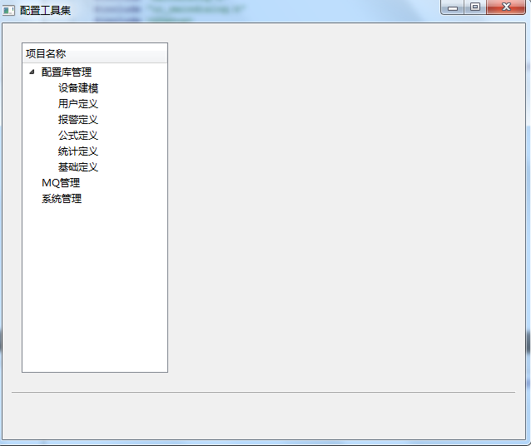

## 各模块布局

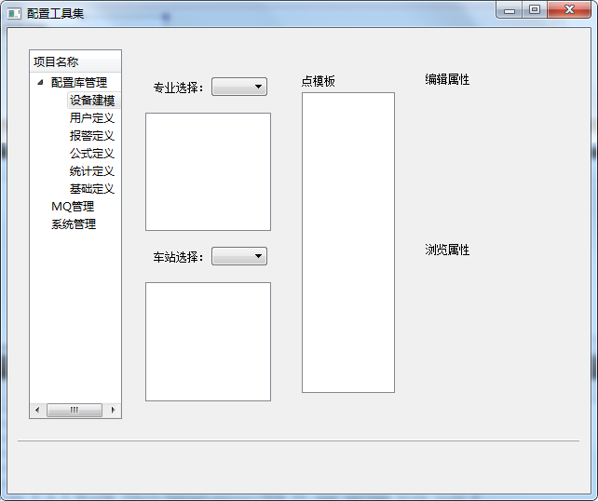

配置库管理——设备建模布局。

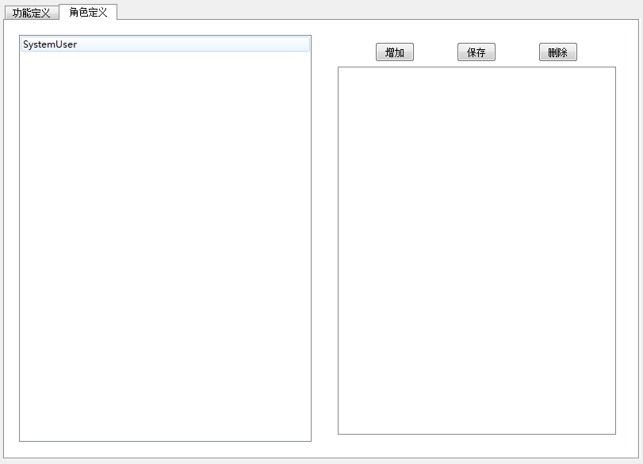

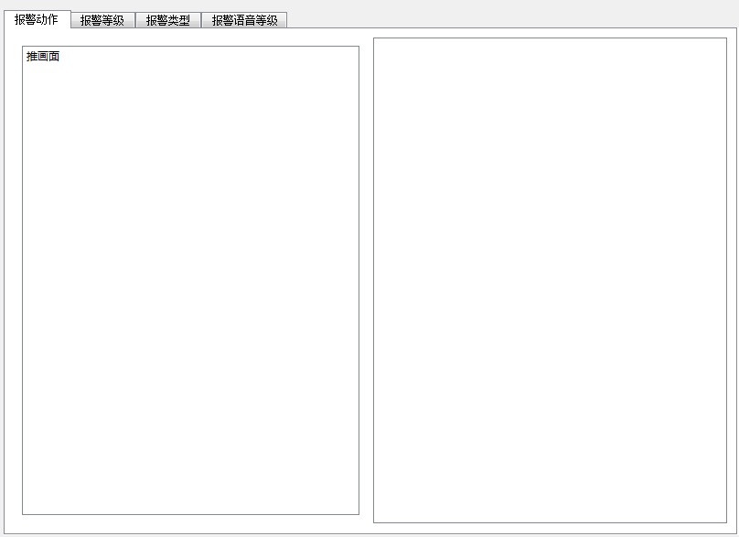

# 设备建模

label命名规则：

1.dev_tp_label = pro_system_label+自身label；

2.（点模板类型）xxx_tp_label = dev_tp_label+自身label；

3.dev_label = domain_label+station_label+pro_system_label+自身 label；

4.继承信号（信号类型）xxx_label = dev_label+（点模板类型）xxx_tp_label 中自身label；

5.特殊信号（信号类型）xxx_label = dev_label+自身label；

设备建模规则：

1.增删改查设备模板和浏览设备模板列表，必须先选择专业。

2.增删改查点模板和浏览点模板列表，必须先选择专业和选择设备模板。

3.增删改查设备实例和浏览设备实例列表，必须先选择专业，选择设备模板和选择车站（车站有全车站选项）。

4.增删改查信号实例和浏览信号实例列表，必须先选择专业，选择设备模板，选择车站和设备实例。

## 设备模板

### 4.1.1.选择专业



选择专业按钮使用下拉菜单。

菜单内容从pro_system_tbl表中获取记录，控件选项显示的值为pro_system_tbl.pro_system_name.value。

|  |  |  |  |  |
| --- | --- | --- | --- | --- |
| **名称** | **类型** | **可否为空** | **备注** | **参数类型** |
| table_name | string | N | pro_system_tbl  专业定义表 |  |

Input:

Output:

|  |  |  |  |  |
| --- | --- | --- | --- | --- |
| **名称** | **类型** | **可否为空** | **备注** | **参数类型** |
| sub_system | Map<T> | N | 保存查询到的所有记录 |  |

### 4.1.2.浏览设备模板列表

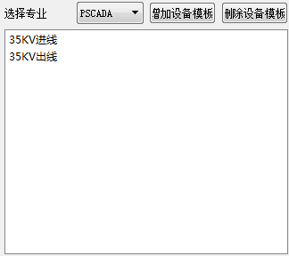

设备模板使用列表显示，列表以选择专业为条件从dev_tp_tbl表中获取记录，列表显示的内容为dev_tp_tbl.dev_tp_name.value。

Input:

|  |  |  |  |  |
| --- | --- | --- | --- | --- |
| **名称** | **类型** | **可否为空** | **备注** | **参数类型** |
| id_name | string | N | 专业定义表的标识字段名称 |  |
| id_value | string | N | 标识字段的值，作为查询条件 |  |
| table_name | string | N | dev_type_def_tbl  专业定义表 |  |

Output:

|  |  |  |  |  |
| --- | --- | --- | --- | --- |
| **名称** | **类型** | **可否为空** | **备注** | **参数类型** |
| Device_Template | Map<T> | N | 保存查询到的所有记录 |  |

### 4.1.3.增加设备模版

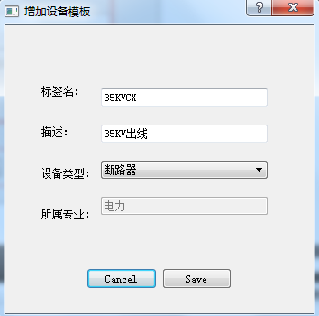

在右键菜单栏或模块界面中执行增加设备模板，弹出对话框。

标签名，描述字段使用文本编辑。

设备类型使用下拉菜单，菜单以选择的专业作为条件从dev_type_tbl表中获取记录，菜单选项的值为dev_type_tbl.dev_type_name.value。

所属专业字段使用文本编辑,文本显示的内容为选择专业。

Save和Cancel是按钮，Save按钮根据对话框中各部件的值，在dev_tp_tbl表中增加相应的记录在此过程过程中dev_tp_tbl.dev_tp_label.value的值为所选的专业pro_system_label+标签名文本内容，返回执行结果。Cancel按钮直接退出对话框。

Input:

|  |  |  |  |  |
| --- | --- | --- | --- | --- |
| **名称** | **类型** | **可否为空** | **备注** | **参数类型** |
| id_name | string | N | 标识字段名称 |  |
| id_value | string | N | 值唯一  标识字段的值 |  |
| description_name | string | N | 描述字段名称 |  |
| description_value | string | N | 描述字段的值 |  |
| type_name | string | N | 设备类型字段名称 |  |
| type_value | string | N | 设备类型的值 |  |
| professional_name | string | N | 专业字段的名称 |  |
| Professional_value | string | N | 专业字段的值 |  |
| table_name | string | N | 设备模板表名称 |  |

Output:

|  |  |  |  |  |
| --- | --- | --- | --- | --- |
| **名称** | **类型** | **可否为空** | **备注** | **参数类型** |
| result | int | N | 返回执行结果 |  |

### 4.1.4.删除设备模板

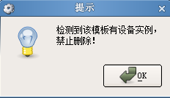

在右键菜单栏或模块界面中执行删除设备模板，弹出对话框。

以选择专业和选中的设备模板为条件从dev_tbl表中获取记录，当记录不为0时则删除设备失败，当记录为0时则从dev_tp_tbl表中将记录删除。关联删除dio_tp_tbl，aio_tp_tbl，acc_tp_tbl表，并提示执行成功信息，执行失败则提示失败信息。

Input:

|  |  |  |  |  |
| --- | --- | --- | --- | --- |
| **名称** | **类型** | **可否为空** | **备注** | **参数类型** |
| id_name | string | N | 模板标识字段名称 |  |
| id_value | string | N | 选中删除的设备模板ID的值 |  |
| table_list | list | N | 表字典 |  |

Output:

|  |  |  |  |  |
| --- | --- | --- | --- | --- |
| **名称** | **类型** | **可否为空** | **备注** | **参数类型** |
| result | int | N | 返回执行结果 |  |

### 4.1.5.修改设备模板

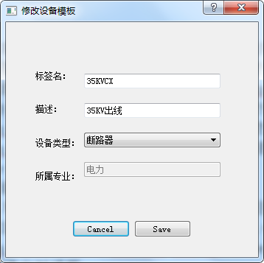

在右键菜单栏中执行修改设备模板，弹出对话框。

标签名，描述和所属专业使用文本编辑，设备类型使用下拉菜单。

以选择专业和选中的模板为条件从dev_tp_tbl表中获取记录，标签名编辑框中的值为dev_tp_tbl.dev_tp_label.value为只读，描述编辑框中的值为dev_tp_tbl.dev_tp_name.value，设备类型控件当前值为dev_tp_tbl.dev_type_label_label.value，所属专业控件的值为dev_tp_tbl.pro_system_id.value该控件为只读。

Save和Cancel是按钮，Save按钮将现值更新到从dev_tp_tbl表获取的记录并返回执行结果。Cancel按钮直接退出对话框。

Input:

|  |  |  |  |  |
| --- | --- | --- | --- | --- |
| **名称** | **类型** | **可否为空** | **备注** | **参数类型** |
| id_name | string | N | 标识符字段名称 |  |
| old_id_value | string | N | 标识符唯一  选中修改的设备模板原ID，查询条件 |  |
| new_id_value | string | N | 标识符唯一  控件内输入的值 |  |
| description_name | string | N | 描述字段名称 |  |
| description_value | string | N | 控件内输入的值 |  |
| type_name | string | N | 设备类型字段名称 |  |
| type_value | string | N | 控件内输入的值 |  |
| table_name | string | N | 设备模板表名称 |  |
| table_list | list | N | 表字典，关联修改 |  |

Output:

|  |  |  |  |  |
| --- | --- | --- | --- | --- |
| **名称** | **类型** | **可否为空** | **备注** | **参数类型** |
| result | int | N | 返回执行结果 |  |

### 4.1.6.浏览设备模板

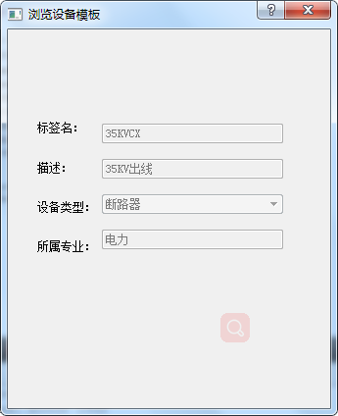

在右键菜单栏中执行浏览设备模板，弹出对话框。

标签名，描述和所属专业使用文本编辑，设备类型使用下拉菜单。

以选择专业和选中的模板为条件从dev_tp_tbl表中获取记录，标签名控件为只读控件，当前值为dev_tp_tbl.dev_tp_label.value去除所选专业的pro_system_label，描述控件为只读控件，当前值为dev_tp_tbl.dev_tp_name.value，设备类型控件为只读控件，当前值为dev_tp_tbl.dev_type_label.value，所属专业控件为只读控件，当前值为dev_tp_tbl.pro_system_id.value。

Input:

|  |  |  |  |  |
| --- | --- | --- | --- | --- |
| **名称** | **类型** | **可否为空** | **备注** | **参数类型** |
| id_name | string | N | 标识符字段名称 |  |
| id_value | string | N | 标识符唯一  选中设备模板标识符的值，查询条件 |  |
| table_name | string | N | 设备模板表名称 |  |

Output:

|  |  |  |  |  |
| --- | --- | --- | --- | --- |
| **名称** | **类型** | **可否为空** | **备注** | **参数类型** |
| device_template | Map<T> | N | 返回查询到的记录 |  |

### 4.1.7.复制设备模板

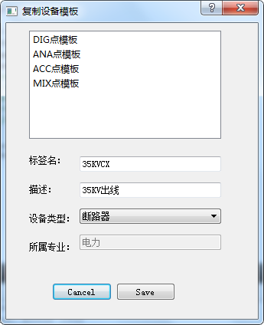

在右键菜单栏中执行复制设备模板，弹出对话框。

点模板选择框使用列表，该列表支持多选，列表中的项目为固定项目。

以选择专业和选取中的设备模板作为条件，从选中的各种点模板表中获取记录，根据新的设备模板信息在dev_tp_tbl中生成记录，并将获取的点模板记录进行复制，将新dev_tp_tbl.dev_tp_label.value写入复制的点模板记录的dev_tp_label字段。点模板的xxx_tp_label格式是由设备模板dev_tp_label+自身label组合而成，在复制设备模板过程中，需要用新的设备模板dev_tp_label覆盖点模板中原有的设备模板dev_tp_label。

Save和Cancel是按钮，Save按钮根据标签名，描述，设备类型和所属专业的值在dev_tp_tbl中产生一条新记录，并且关联生成所选点模板的记录。Cancel按钮直接退出对话框。

Input:

|  |  |  |  |  |
| --- | --- | --- | --- | --- |
| **名称** | **类型** | **可否为空** | **备注** | **参数类型** |
| id_name | string | N | 标识符字段名称 |  |
| source_id_value | string | N | 源标识符的值，查询条件 |  |
| id_value | string | N | 标识符唯一  控件内输入的值 |  |
| description_name | string | N | 描述字段名称 |  |
| description_value | string | N | 控件内输入的值 |  |
| type_name | string | N | 设备类型字段名称 |  |
| type_value | string | N | 控件内输入的值 |  |
| professional_name | string | N | 专业字段的名称 |  |
| Professional_value | string | N | 专业字段的值 |  |
| table_name | string | N | 设备模板表名称 |  |
| point_template_list | list | N | 所选点模板列表 |  |

Output:

|  |  |  |  |  |
| --- | --- | --- | --- | --- |
| **名称** | **类型** | **可否为空** | **备注** | **参数类型** |
| result | int | N | 返回执行结果 |  |

### 4.1.8.模板生成实例

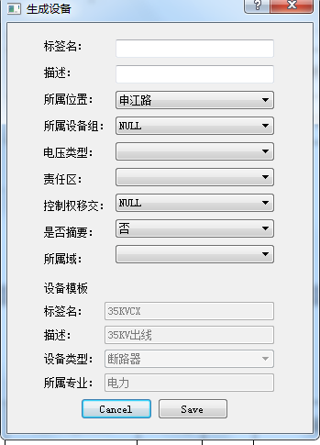

在右键菜单栏中执行模板生成实例，弹出对话框。

根据所选专业和选中的设备模板，从dev_tp_tbl表中获取记录，各字段的值在设备模板区域只读显示。

标签名，描述字段的值使用文本编辑，所属位置，所属设备组，电压类型，责任区，操作权移交组，记录所属应用，是否摘要和所属于使用下拉菜单。

所属位置选项的值从station_tbl表中获取记录。

所属设备组控件的值从XXX表中获取记录。（此表暂未确定）

电压类型选项的值从vl_type表中获取记录。（此表暂未确定）

责任区选项的值从region_tbl表中获取记录。

操作权移交组选项的值从ctrl_trans_grp_tbl表中获取记录。

是否摘要选项的值‘是’和‘否’，默认值为‘否’。

所属域选项的值从domain_tbl表中获取记录。

Save和Cancel是按钮，Save按钮根据对话框中的值，在dev_tbl表中增加相应的记录，返回执行结果。Cancel按钮直接退出对话框。

Input:

|  |  |  |  |  |
| --- | --- | --- | --- | --- |
| **名称** | **类型** | **可否为空** | **备注** | **参数类型** |
| id_name | string | N | 标识符字段名称 |  |
| id_value | string | N | 标识符唯一  控件内输入的值 |  |
| description_name | string | N | 描述字段名称 |  |
| description_value | string | N | 描述的值 |  |
| station_name | string | N | 车站字段名称 |  |
| station_value | string | N | 车站的值 |  |
| devicegroup_name | string | N | 设备组字段名称 |  |
| devicegroup_value | string | N | 设备组的值 |  |
| volttype_name | string | N | 电压类型字段名称 |  |
| volttype_value | string | N | 电压类型的值 |  |
| region_name | string | N | 责任区字段名称 |  |
| region_value | string | N | 责任区的值 |  |
| controlgroup_name | string | N | 控制组字段名称 |  |
| controlgroup_value | string | N | 控制组的值 |  |
| abstract_name | string | N | 摘要字段名称 |  |
| abstract_value | string | N | 摘要的值 |  |
| domain_name | string | N | 所属域字段名称 |  |
| domain_value | string | N | 所属域的值 |  |
| device_template_id | string | N | 所选中的设备模板标识 |  |
| table_name | string | N | 设备表名称 |  |

Output:

|  |  |  |  |  |
| --- | --- | --- | --- | --- |
| **名称** | **类型** | **可否为空** | **备注** | **参数类型** |
| result | int | N | 返回执行结果 |  |

### 4.1.9.模板批量生成实例（单站）

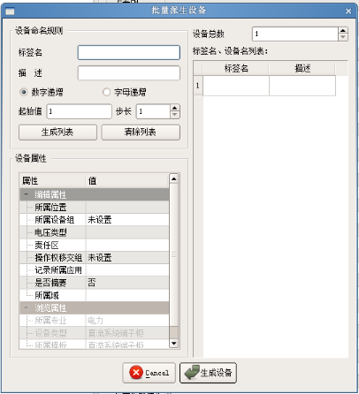

在右键菜单栏中执行模板批量生成，弹出对话框。

批量生成设备，除标签名和描述字段其他字段的设置与生成设备一致。

标签名使用文本编辑，标签名由数字递增型和字符递增型，格式分别为XXX[%d]和XXX[%c]，%d和%c的值在起始值文本编辑控件中设置，通过数字递增和字母递增选择按钮决定递增类型，通过步长值决定每步递增的值，由设备总数决定递增的次数，通过生成列表程序根据设置的参数在右边的列表中生成相应的数据。

生成设备和Cancel是按钮，生成设备按钮根据参数在dev_tbl中生成相应的记录并且当选中的设备模板有关联的点模板时，批量生成的设备实例会根据所属的设备模板关联的点模板生成继承信号，这些信号会在对应的表中增加记录。

Input:

|  |  |  |  |  |
| --- | --- | --- | --- | --- |
| **名称** | **类型** | **可否为空** | **备注** | **参数类型** |
| id_name | string | N | 标识符字段名称 |  |
| id_value | string | N | 标识符唯一  控件内输入的值 |  |
| description_name | string | N | 描述字段名称 |  |
| description_value | string | N | 描述的值 |  |
| station_name | string | N | 车站字段名称 |  |
| station_value | string | N | 车站的值 |  |
| devicegroup_name | string | N | 设备组字段名称 |  |
| devicegroup_value | string | N | 设备组的值 |  |
| volttype_name | string | N | 电压类型字段名称 |  |
| volttype_value | string | N | 电压类型的值 |  |
| region_name | string | N | 责任区字段名称 |  |
| region_value | string | N | 责任区的值 |  |
| controlgroup_name | string | N | 控制组字段名称 |  |
| controlgroup_value | string | N | 控制组的值 |  |
| abstract_name | string | N | 摘要字段名称 |  |
| abstract_value | string | N | 摘要的值 |  |
| domain_name | string | N | 所属域字段名称 |  |
| domain_value | string | N | 所属域的值 |  |
| device_template_id | string | N | 所选中的设备模板标识 |  |
| table_name | string | N | 设备表名称 |  |

Output:

|  |  |  |  |  |
| --- | --- | --- | --- | --- |
| **名称** | **类型** | **可否为空** | **备注** | **参数类型** |
| result | int | N | 返回执行结果 |  |

### 4.1.10.刷新

在右键菜单栏中执行刷新。

根据选择的专业，更新设备模板列表中的项目。

Input:

|  |  |  |  |  |
| --- | --- | --- | --- | --- |
| **名称** | **类型** | **可否为空** | **备注** | **参数类型** |
| id_name | string | N | 专业定义表的标识字段名称 |  |
| id_value | string | N | 标识字段的值，作为查询条件 |  |
| table_name | string | N | dev_type_def_tbl  专业定义表 |  |

Output:

|  |  |  |  |  |
| --- | --- | --- | --- | --- |
| **名称** | **类型** | **可否为空** | **备注** | **参数类型** |
| Device_Template | Map<T> | N | 保存查询到的所有记录 |  |

### 4.1.11.更新

在设备模板列表中选择不同的设备模板，会刷新点模板列表，实例设备列表实例信号列表和编辑属性框。

## 点模板

### 浏览点模板列表

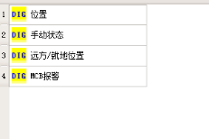

点模板使用列表显示，列表以选择专业和设备模板为条件从点模板表中获取记录，列表的内容为各点模板.tp_name.value。

Input:

|  |  |  |  |  |
| --- | --- | --- | --- | --- |
| **名称** | **类型** | **可否为空** | **备注** | **参数类型** |
| id_name | string | N | 设备模板标识符名称 |  |
| id_value | string | N | 所选设备模板标识符的值 |  |
| table_list | list | N | 点模板表名列表 |  |

Output:

|  |  |  |  |  |
| --- | --- | --- | --- | --- |
| **名称** | **类型** | **可否为空** | **备注** | **参数类型** |
| point_template | Map<T> | N | 返回点模板记录 |  |

### 4.2.2.增加点模板

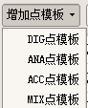

增加点模板按钮为下拉菜单，菜单的选项为‘DIG模板’，‘ANA模板’，‘ACC模板’和‘MIX模板’。

根据选择的新增模板类型在编辑属性框中生成该类型的默认表格，此时新增的点模板并未保存，编辑属性框中的表格，点击保存按钮，新增的点模板在该类型点模板表中添加一条记录。如果点模板所属的设备模板有实例设备存在，则在实例信号表中增加一条记录。

其中点模板表中is_control字段默认值为‘否’，当该字段的值为‘否’时控制属性为只读。当值设置为‘是’时，对应的控制属性为可用。

控制属性是于控制相关的字段。

Input:

|  |  |  |  |  |
| --- | --- | --- | --- | --- |
| **名称** | **类型** | **可否为空** | **备注** | **参数类型** |
| type_name | string | N | 点模板类型 |  |
| type_value | Map<T> | N | 点模板属性 |  |
| device_template_id | string | N | 所选设备模板标识 |  |
| input_table_name | string | N | 点模板输入表名称 |  |
| output_table_name | string | N | 点模板输出表名称 |  |
| table_list | list | N | 表字典 |  |

Output:

|  |  |  |  |  |
| --- | --- | --- | --- | --- |
| **名称** | **类型** | **可否为空** | **备注** | **参数类型** |
| result | int | N | 执行结果 |  |

#### 4.2.2.1.DIO点模板

表结构如下：

|  |  |  |  |  |
| --- | --- | --- | --- | --- |
| 字段英文名 | 字段中文名 | 类型 | 长度 | 备注 |
| dio_tp_label | 标签 | string | 32 | 主键 |
| dio_tp_name | 名称 | string | 64 |  |
| dio_tp_order | 序号 | int | 4 |  |
| point_type | 点类型 | int | 4 |  |
| dev_tp_label | 设备模板标签 | string | 32 |  |
| di_text_label | 数字量文本标签 | string | 32 |  |
| bit_num | 值分量数 | int | 4 |  |
| bit_delay_time | 分量延迟时间 | int | 4 | 等待延迟后，在处理值 |
| alarm_level | 报警等级 | int | 4 |  |
| alarm_delay_time | 报警延迟时间 | int | 4 |  |
| is_replace_alarm | 是否替换报警 | bool | 1 |  |
| is_del_on_ack | 报警确认后是否删除 | int | 4 | 单选菜单 |
| is_control | 是否控制 | bool | 1 |  |
| ctrl_grp_label | 控制动作组标签 | string | 32 | （控制相关） |
| ctrl_wait_act | 控制等待动作 | int | 4 | 单选菜单  （控制相关） |
| resv_time | 控制保留时间 | int | 4 | （控制相关） |
| ctrl_timeout | 控制超时时间 | int | 4 | （控制相关） |
| pulse_duration | 脉冲保持时间 | int | 4 | （控制相关） |
| do_num | DO点号个数 | int | 4 | （控制相关） |
| formula_tp_label | 公式模版标签 | string | 32 | （控制相关） |
| is_summary | 是否摘要 | bool | 1 |  |
| is_sample | 是否采样 | bool | 1 |  |
| polarity1 | 极性1 | int | 4 |  |
| polarity2 | 极性2 | int | 4 |  |
| polarity3 | 极性3 | int | 4 |  |
| polarity4 | 极性4 | int | 4 |  |
| filter_err1 | 是否过滤误DI1 | bool | 1 |  |
| filter_err2 | 是否过滤误DI2 | bool | 1 |  |
| filter_err3 | 是否过滤误DI3 | bool | 1 |  |
| filter_err4 | 是否过滤误DI4 | bool | 1 |  |
| filter_disturb1 | 是否过滤抖动1 | bool | 1 |  |
| filter_disturb2 | 是否过滤抖动2 | bool | 1 |  |
| filter_disturb3 | 是否过滤抖动3 | bool | 1 |  |
| filter_disturb4 | 是否过滤抖动4 | bool | 1 |  |
| disturb_time1 | 抖动时限1 | int | 4 |  |
| disturb_time2 | 抖动时限2 | int | 4 |  |
| disturb_time3 | 抖动时限3 | int | 4 |  |
| disturb_time4 | 抖动时限4 | int | 4 |  |

|  |  |  |
| --- | --- | --- |
| 字段英文名 | 控件名称 | 备注 |
| dio_tp_label | 文本编辑 |  |
| dio_tp_name | 文本编辑 |  |
| dio_tp_order | 不显示 | 根据原有序号，默认生成 |
| point_type | 文本编辑 |  |
| dev_tp_label | 不显示 | 根据选择的设备模板 |
| di_text_label | 下拉菜单 | di_text_tbl |
| bit_num | 文本编辑 |  |
| bit_delay_time | 文本编辑 |  |
| alarm_level | 下拉菜单 | alarm_act_def_tbl |
| alarm_delay_time | 文本编辑 |  |
| is_replace_alarm | 下拉菜单 | ‘是’，‘否’ |
| is_del_on_ack | 下拉菜单 | ‘是’，‘否’ |
| is_control | 下拉菜单 | ‘是’，‘否’ |
| ctrl_grp_label | 下拉菜单 | do_grp_tbl  （控制相关） |
| ctrl_wait_act | 下拉菜单 | ‘不等待返信’，‘等待返信’，‘预留’  （控制相关） |
| resv_time | 文本编辑 | （控制相关） |
| ctrl_timeout | 文本编辑 | （控制相关） |
| pulse_duration | 文本编辑 | （控制相关） |
| do_num | 文本编辑 | （控制相关） |
| formula_tp_label | 下拉菜单 | formula_tp_tbl  （控制相关） |
| is_summary | 下拉菜单 | ‘是’，‘否’ |
| is_sample | 下拉菜单 | ‘是’，‘否’ |
| polarity1 | 文本编辑 |  |
| polarity2 | 文本编辑 |  |
| polarity3 | 文本编辑 |  |
| polarity4 | 文本编辑 |  |
| filter_err1 | 下拉菜单 | ‘是’，‘否’ |
| filter_err2 | 下拉菜单 | ‘是’，‘否’ |
| filter_err3 | 下拉菜单 | ‘是’，‘否’ |
| filter_err4 | 下拉菜单 | ‘是’，‘否’ |
| filter_disturb1 | 下拉菜单 | ‘是’，‘否’ |
| filter_disturb2 | 下拉菜单 | ‘是’，‘否’ |
| filter_disturb3 | 下拉菜单 | ‘是’，‘否’ |
| filter_disturb4 | 下拉菜单 | ‘是’，‘否’ |
| disturb_time1 | 文本编辑 |  |
| disturb_time2 | 文本编辑 |  |
| disturb_time3 | 文本编辑 |  |
| disturb_time4 | 文本编辑 |  |

#### 4.2.2.2.AIO点模板

|  |  |  |  |  |
| --- | --- | --- | --- | --- |
| 字段英文名 | 字段中文名 | 类型 | 长度 | 备注 |
| aio_tp_label | 标签名 | string | 32 | 主键 |
| aio_tp_name | 名称 | string | 64 |  |
| aio_tp_order | 顺序号 | int | 4 |  |
| point_type | 点类型 | int | 4 |  |
| dev_tp_label | 设备模板标签 | string | 32 |  |
| unit_id | 单位 | int | 4 |  |
| alarm_level | 报警等级 | int | 4 |  |
| alarm_delay_time | 报警延迟时间 | int | 4 |  |
| is_replace_alarm | 是否替换报警 | bool | 1 |  |
| is_del_on_ack | 报警确认后是否删除 | int | 4 | 单选菜单 |
| is_limit | 是否限值 | bool | 1 |  |
| limit_num | 限值组数 | int | 4 |  |
| limit_up1 | 上限值1 | float | 4 |  |
| limit_up2 | 上限值2 | float | 4 |  |
| limit_up3 | 上限值3 | float | 4 |  |
| limit_low1 | 下限值1 | float | 4 |  |
| limit_low2 | 下限值2 | float | 4 |  |
| limit_low3 | 下限值3 | float | 4 |  |
| is_control | 是否允许控制 | bool | 1 |  |
| ctrl_wait_act | 控制等待动作 | int | 4 | 单选菜单  （控制相关） |
| resv_time | 控制保留时间 | int | 4 | （控制相关） |
| ctrl_timeout | 控制超时时间 | int | 4 | （控制相关） |
| ctrl_format | 控制数据格式 | int | 4 | 单选菜单  （控制相关） |
| ctrl_tolerance | 控制目标误差 | float | 4 | （控制相关） |
| ctrl_data_type | 控制数据类型 | int | 4 | 单选菜单  （控制相关） |
| ctrl_bottom_scale | 控制度下限 | float | 4 | （控制相关） |
| ctrl_top_scale | 控制度上限 | float |  | （控制相关） |
| ctrl_bottom_code | 控制码下限 | int | 4 | （控制相关） |
| ctrl_top_code | 控制码上限 | int | 4 | （控制相关） |
| ctrl_base | 控制基值 | float | 4 | （控制相关） |
| ctrl_coeff | 控制系数 | float | 4 | （控制相关） |
| formula_tp_label | 公式模版标签 | string | 32 | （控制相关） |
| is_sample | 是否采样 | bool | 1 |  |
| sample_deadbande | 采样死区 | float | 4 |  |
| aio_type1 | 模拟量类型1 | int | 4 | 单选菜单 |
| aio_type2 | 模拟量类型2 | int | 4 | 单选菜单 |
| aio_type3 | 模拟量类型3 | int | 4 | 单选菜单 |
| aio_type4 | 模拟量类型4 | int | 4 | 单选菜单 |
| is_filter1 | 是否过滤遥测突变1 | bool | 1 |  |
| is_filter2 | 是否过滤遥测突变2 | bool | 1 |  |
| is_filter3 | 是否过滤遥测突变3 | bool | 1 |  |
| is_filter4 | 是否过滤遥测突变4 | bool | 1 |  |
| aio_percent1 | 突变百分比1 | int | 4 |  |
| aio_percent2 | 突变百分比2 | int | 4 |  |
| aio_percent3 | 突变百分比3 | int | 4 |  |
| aio_percent4 | 突变百分比4 | int | 4 |  |
| is_valid1 | 是否有效1 | bool | 1 |  |
| is_valid2 | 是否有效2 | bool | 1 |  |
| is_valid3 | 是否有效3 | bool | 1 |  |
| is_valid4 | 是否有效4 | bool | 1 |  |
| aio_deadband1 | 死区值1 | float | 4 |  |
| aio_deadband2 | 死区值2 | float | 4 |  |
| aio_deadband3 | 死区值3 | float | 4 |  |
| aio_deadband4 | 死区值4 | float | 4 |  |
| aio_zeroband1 | 归零值1 | float | 4 |  |
| aio_zeroband2 | 归零值2 | float | 4 |  |
| aio_zeroband3 | 归零值3 | float | 4 |  |
| aio_zeroband4 | 归零值4 | float | 4 |  |
| aio_base1 | 基值1 | float | 4 |  |
| aio_base2 | 基值2 | float | 4 |  |
| aio_base3 | 基值3 | float | 4 |  |
| aio_base4 | 基值4 | float | 4 |  |
| aio_coeff1 | 系数1 | float | 4 |  |
| aio_coeff2 | 系数2 | float | 4 |  |
| aio_coeff3 | 系数3 | float | 4 |  |
| aio_coeff4 | 系数4 | float | 4 |  |
| bottom_scale1 | 度下限1 | float | 4 |  |
| bottom_scale2 | 度下限2 | float | 4 |  |
| bottom_scale3 | 度下限3 | float | 4 |  |
| bottom_scale4 | 度下限4 | float | 4 |  |
| top_scale1 | 度上限1 | float | 4 |  |
| top_scale2 | 度上限2 | float | 4 |  |
| top_scale3 | 度上限3 | float | 4 |  |
| top_scale4 | 度上限4 | float | 4 |  |
| bottom_code1 | 码下限1 | int | 4 |  |
| bottom_code2 | 码下限2 | int | 4 |  |
| bottom_code3 | 码下限3 | int | 4 |  |
| bottom_code4 | 码下限4 | int | 4 |  |
| top_code1 | 码上限1 | int | 4 |  |
| top_code2 | 码上限2 | int | 4 |  |
| top_code3 | 码上限3 | int | 4 |  |
| top_code4 | 码上限4 | int | 4 |  |

|  |  |  |
| --- | --- | --- |
| 字段英文名 | 控件名称 | 备注 |
| aio_tp_label | 文本编辑 |  |
| aio_tp_name | 文本编辑 |  |
| aio_tp_order | 不显示 | 根据原有序号，默认生成 |
| point_type | 文本编辑 |  |
| dev_tp_label | 不显示 | 根据选择的设备模板 |
| unit_id | 下拉菜单 | unit_def_tbl暂无 |
| alarm_level | 下拉菜单 | alarm_act_def_tbl |
| alarm_delay_time | 文本编辑 |  |
| is_replace_alarm | 下拉菜单 | ‘是’，‘否’ |
| is_del_on_ack | 下拉菜单 | ‘是’，‘否’ |
| is_limit | 下拉菜单 | ‘是’，‘否’ |
| limit_num | 文本编辑 |  |
| limit_up1 | 文本编辑 |  |
| limit_up2 | 文本编辑 |  |
| limit_up3 | 文本编辑 |  |
| limit_low1 | 文本编辑 |  |
| limit_low2 | 文本编辑 |  |
| limit_low3 | 文本编辑 |  |
| is_control | 下拉菜单 | ‘是’，‘否’ |
| ctrl_wait_act | 下拉菜单 | ‘不等待返信’，‘等待返信’，‘预留’  （控制相关） |
| resv_time | 文本编辑 | （控制相关） |
| ctrl_timeout | 文本编辑 | （控制相关） |
| ctrl_format | 下拉菜单 | 0 -- 16比特整数；1 -- 32比特整数；2 -- 32比特浮点数  （控制相关） |
| ctrl_tolerance | 文本编辑 | （控制相关） |
| ctrl_data_type | 下拉菜单 | ‘归一化’，‘标度值’，‘浮点数’  （控制相关） |
| ctrl_bottom_scale | 文本编辑 | （控制相关） |
| ctrl_top_scale | 文本编辑 | （控制相关） |
| ctrl_bottom_code | 文本编辑 | （控制相关） |
| ctrl_top_code | 文本编辑 | （控制相关） |
| ctrl_base | 文本编辑 | （控制相关） |
| ctrl_coeff | 文本编辑 | （控制相关） |
| formula_tp_label | 下拉菜单 | formula_tp_tbl  （控制相关） |
| is_sample | 下拉菜单 | ‘是’，‘否’ |
| sample_deadbande | 文本编辑 |  |
| aio_type1 | 下拉菜单 |  |
| aio_type2 | 下拉菜单 |  |
| aio_type3 | 下拉菜单 |  |
| aio_type4 | 下拉菜单 |  |
| is_filter1 | 文本编辑 |  |
| is_filter2 | 文本编辑 |  |
| is_filter3 | 文本编辑 |  |
| is_filter4 | 文本编辑 |  |
| aio_percent1 | 文本编辑 |  |
| aio_percent2 | 文本编辑 |  |
| aio_percent3 | 文本编辑 |  |
| aio_percent4 | 文本编辑 |  |
| is_valid1 | 下拉菜单 | ‘是’，‘否’ |
| is_valid2 | 下拉菜单 | ‘是’，‘否’ |
| is_valid3 | 下拉菜单 | ‘是’，‘否’ |
| is_valid4 | 下拉菜单 | ‘是’，‘否’ |
| aio_deadband1 | 文本编辑 |  |
| aio_deadband2 | 文本编辑 |  |
| aio_deadband3 | 文本编辑 |  |
| aio_deadband4 | 文本编辑 |  |
| aio_zeroband1 | 文本编辑 |  |
| aio_zeroband2 | 文本编辑 |  |
| aio_zeroband3 | 文本编辑 |  |
| aio_zeroband4 | 文本编辑 |  |
| aio_base1 | 文本编辑 |  |
| aio_base2 | 文本编辑 |  |
| aio_base3 | 文本编辑 |  |
| aio_base4 | 文本编辑 |  |
| aio_coeff1 | 文本编辑 |  |
| aio_coeff2 | 文本编辑 |  |
| aio_coeff3 | 文本编辑 |  |
| aio_coeff4 | 文本编辑 |  |
| bottom_scale1 | 文本编辑 |  |
| bottom_scale2 | 文本编辑 |  |
| bottom_scale3 | 文本编辑 |  |
| bottom_scale4 | 文本编辑 |  |
| top_scale1 | 文本编辑 |  |
| top_scale2 | 文本编辑 |  |
| top_scale3 | 文本编辑 |  |
| top_scale4 | 文本编辑 |  |
| bottom_code1 | 文本编辑 |  |
| bottom_code2 | 文本编辑 |  |
| bottom_code3 | 文本编辑 |  |
| bottom_code4 | 文本编辑 |  |
| top_code1 | 文本编辑 |  |
| top_code2 | 文本编辑 |  |
| top_code3 | 文本编辑 |  |
| top_code4 | 文本编辑 |  |

#### 4.2.2.3.ACC点模板

|  |  |  |  |  |
| --- | --- | --- | --- | --- |
| 字段英文名 | 字段中文名 | 类型 | 长度 | 备注 |
| acc_tp_label | 标签 | string | 32 | 主键 |
| acc_tp_name | 名称 | string | 64 |  |
| dev_tp_label | 设备模板标签 | string | 32 |  |
| acc_tp_order | 顺序号 | int | 4 |  |
| unit_id | 单位 | int | 4 |  |
| is_limit | 是否限值 | bool | 1 |  |
| limit_num | 限值组数 | int | 4 |  |
| limit_up1 | 上限值1 | int | 4 |  |
| limit_up2 | 上限值2 | int | 4 |  |
| limit_up3 | 上限值3 | int | 4 |  |
| limit_low1 | 下限值1 | int | 4 |  |
| limit_low2 | 下限值2 | int | 4 |  |
| limit_low3 | 下限值3 | int | 4 |  |
| alarm_level | 报警等级 | int | 4 |  |
| alarm_delay_time | 报警延迟时间 | int | 4 |  |
| is_replace_alarm | 是否替换报警 | bool | 1 |  |
| is_del_on_ack | 报警确认后是否删除 | int | 4 | 单选菜单 |
| is_sample | 是否采样 | bool | 1 |  |
| sample_deadbande | 采样死区 | int | 4 |  |
| acc_base1 | 基值1 | int | 4 |  |
| acc_base2 | 基值2 | int | 4 |  |
| acc_base3 | 基值3 | int | 4 |  |
| acc_base4 | 基值4 | int | 4 |  |
| acc_coeff1 | 系数1 | int | 4 |  |
| acc_coeff2 | 系数2 | int | 4 |  |
| acc_coeff3 | 系数3 | int | 4 |  |
| acc_coeff4 | 系数4 | int | 4 |  |

|  |  |  |
| --- | --- | --- |
| 字段英文名 | 控件名称 | 备注 |
| acc_tp_label | 文本编辑 |  |
| acc_tp_name | 文本编辑 |  |
| dev_tp_label | 不显示 | 根据选择的设备模板 |
| acc_tp_order | 不显示 | 根据原有序号，默认生成 |
| unit_id | 下拉菜单 | unit_def_tbl暂无 |
| is_limit | 下拉菜单 | ‘是’，‘否’ |
| limit_num | 文本编辑 |  |
| limit_up1 | 文本编辑 |  |
| limit_up2 | 文本编辑 |  |
| limit_up3 | 文本编辑 |  |
| limit_low1 | 文本编辑 |  |
| limit_low2 | 文本编辑 |  |
| limit_low3 | 文本编辑 |  |
| alarm_level | 下拉菜单 | alarm_act_def_tbl |
| alarm_delay_time | 文本编辑 |  |
| is_replace_alarm | 下拉菜单 | ‘是’，‘否’ |
| is_del_on_ack | 下拉菜单 | ‘是’，‘否’ |
| is_sample | 下拉菜单 | ‘是’，‘否’ |
| sample_deadbande | 文本编辑 |  |
| acc_base1 | 文本编辑 |  |
| acc_base2 | 文本编辑 |  |
| acc_base3 | 文本编辑 |  |
| acc_base4 | 文本编辑 |  |
| acc_coeff1 | 文本编辑 |  |
| acc_coeff2 | 文本编辑 |  |
| acc_coeff3 | 文本编辑 |  |
| acc_coeff4 | 文本编辑 |  |

### 4.2.3.删除点模板

根据选取的点模板从点模板表中删除一条记录，如果点模板有对应的信号实例从关联的acc_tbl，di_tbl，ai_tbl，acc_def_tbl，dio_def_tbl，aio_def_tbl，ai_limit,acc_limit中删除一条记录，若为可控时，则从关联的ao_tbl，do_tbl表中删除一条记录，提示执行成功信息，执行失败则提示失败信息。

Input:

|  |  |  |  |  |
| --- | --- | --- | --- | --- |
| **名称** | **类型** | **可否为空** | **备注** | **参数类型** |
| type_name | string | N | 所选点模板类型 |  |
| id_name | string | N | 点模板标识字段 |  |
| id_value | string | N | 点模板标识的值 |  |
| device_template_id | string | N | 所选设备模板标识 |  |
| input_table_name | string | N | 点模板输入表名称 |  |
| output_table_name | string | N | 点模板输出表名称 |  |
| table_list | list | N | 表字典 |  |

Output:

|  |  |  |  |  |
| --- | --- | --- | --- | --- |
| **名称** | **类型** | **可否为空** | **备注** | **参数类型** |
| result | int | N | 执行结果 |  |

### 4.2.4.修改点模板属性

根据选中的点模板，从点模板表中读取记录，根据记录在编辑属性框中生成该点模板的默认表格可进行修改。点击保存按钮，修改后的点模板属性被更新到原记录。

### 4.2.5.复制点模板

根据选取的点模板，程序在编辑属性框中复制点模板的数据，用户对数据进行编辑，点击保存按钮进行保存，在点模板表中添加一条记录，如果点模板所属的设备模板有实例设备存在，关联acc_tbl，do_tbl，ao_tbl，acc_tbl，di_tbl，ai_tbl，acc_def_tbl，dio_def_tbl，aio_def_tbl，ai_limit,acc_limit表生成对应记录。

获取选中的复制点模板，在表中的记录。

Input:

|  |  |  |  |  |
| --- | --- | --- | --- | --- |
| **名称** | **类型** | **可否为空** | **备注** | **参数类型** |
| type_name | string | N | 所选点模板类型 |  |
| id_name | string | N | 点模板标识字段 |  |
| id_value | string | N | 所选点模板标识的值 |  |
| device_template_id | string | N | 所选设备模板标识 |  |
| input_table_name | string | N | 点模板输入表名称 |  |
| output_table_name | string | N | 点模板输出表名称 |  |

Output:

|  |  |  |  |  |
| --- | --- | --- | --- | --- |
| **名称** | **类型** | **可否为空** | **备注** | **参数类型** |
| type_value | Map<T> | N | 返回点模板的属性 |  |

根据控件内的值，在表中生成记录。

Input:

|  |  |  |  |  |
| --- | --- | --- | --- | --- |
| **名称** | **类型** | **可否为空** | **备注** | **参数类型** |
| type_name | string | N | 点模板类型 |  |
| type_value | Map<T> | N | 点模板属性 |  |
| device_template_id | string | N | 所选设备模板标识 |  |
| input_table_name | string | N | 点模板输入表名称 |  |
| output_table_name | string | N | 点模板输出表名称 |  |
| table_list | list | N | 表字典 |  |

Output:

|  |  |  |  |  |
| --- | --- | --- | --- | --- |
| **名称** | **类型** | **可否为空** | **备注** | **参数类型** |
| result | int | N | 执行结果 |  |

### 4.2.6.刷新

右键菜单点击刷新，根据选择的专业和设备模板，更新列表中的项目。

Input:

|  |  |  |  |  |
| --- | --- | --- | --- | --- |
| **名称** | **类型** | **可否为空** | **备注** | **参数类型** |
| id_name | string | N | 设备模板标识符名称 |  |
| id_value | string | N | 所选设备模板标识符的值 |  |
| table_list | list | N | 点模板表名列表 |  |

Output:

|  |  |  |  |  |
| --- | --- | --- | --- | --- |
| **名称** | **类型** | **可否为空** | **备注** | **参数类型** |
| point_template | Map<T> | N | 返回点模板记录 |  |

### 4.2.7.更新

在点模板列表中选中不同的点模板，刷新在编辑属性窗口中更新对应的数据。

## 点模板属性编辑

### 4.3.1.编辑属性

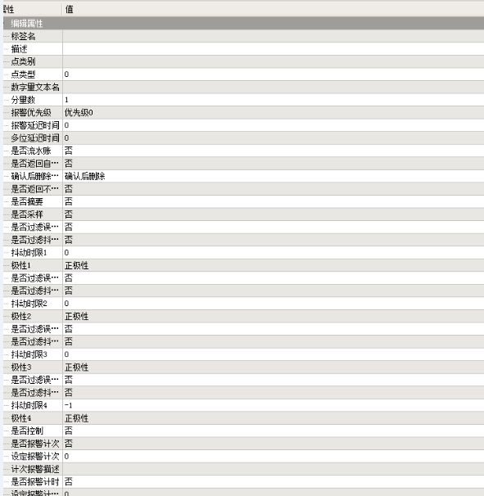

编辑属性窗口中，需要编辑的字段使用文本编辑控件和下拉菜单控件。

编辑框中控件参考4.2.2。

#### DIO编辑属性

**分页1**

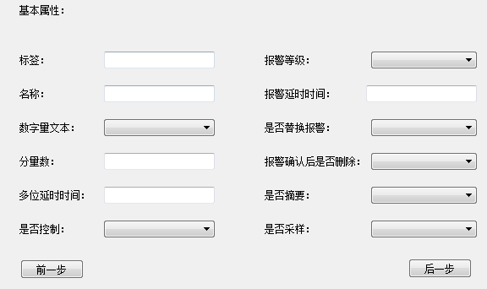

**分页2**

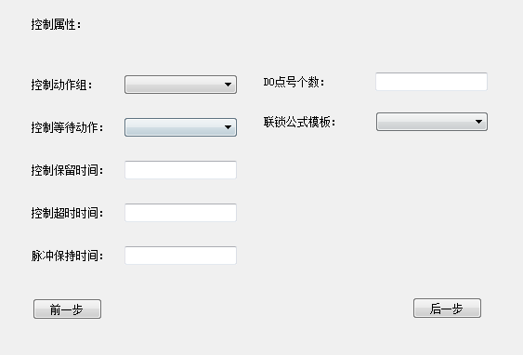

**分页3**

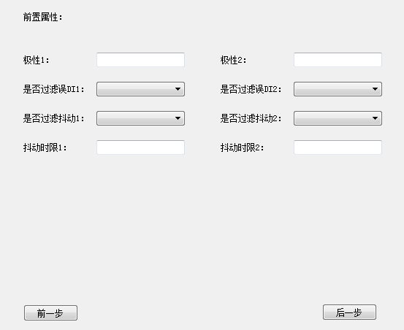

#### AIO编辑属性

**分页1**

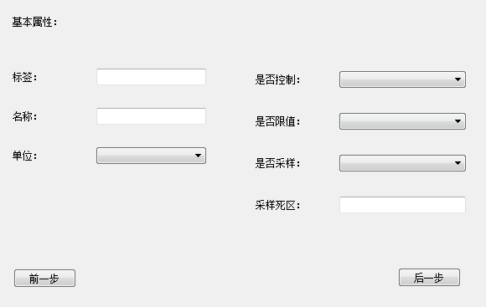

**分页2**

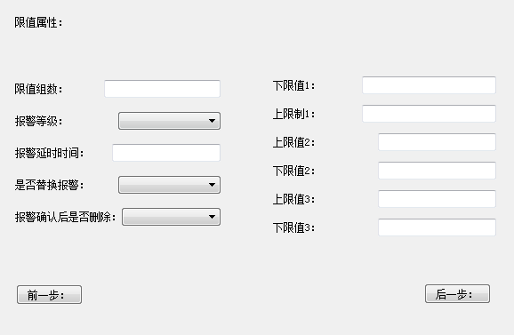

**分页3**

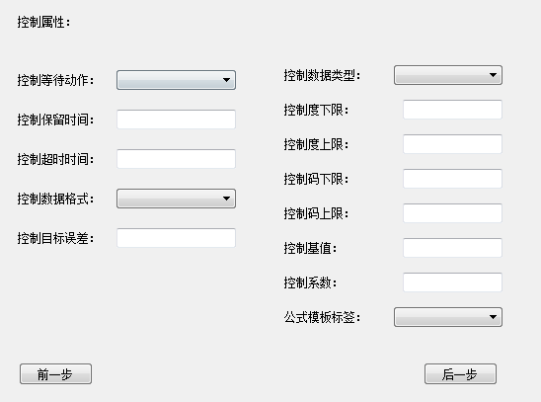

**分页4**

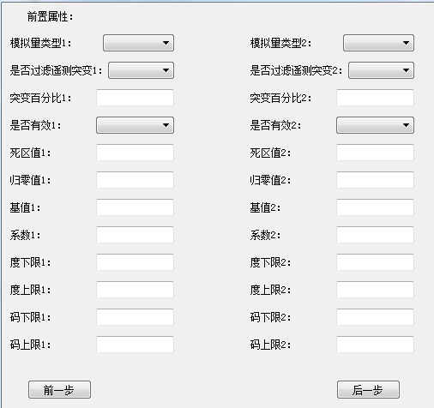

#### ACC编辑属性

**分页1**

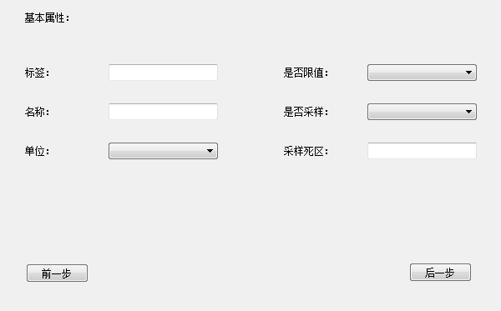

**分页2**

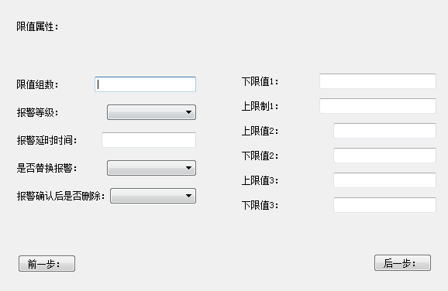

**分页3**

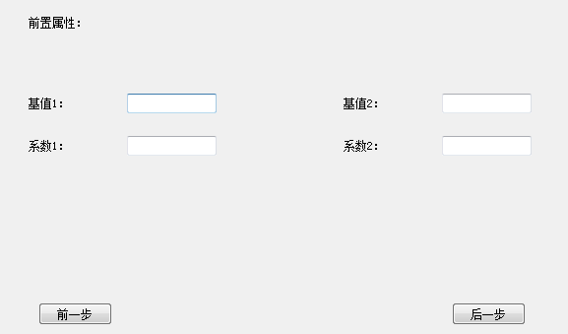

### 4.3.2.保存属性

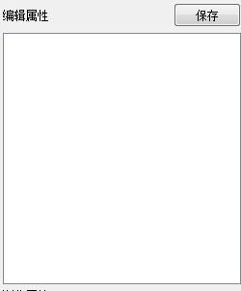

通过保存按钮，在点模板表中保存记录。

## 设备实例

### 4.4.1.选择车站

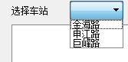

选择车站按钮使用下拉菜单。

控件从station_tbl表中获取记录，控件选项显示的值为station_tbl.station_name.value。

|  |  |  |  |  |
| --- | --- | --- | --- | --- |
| **名称** | **类型** | **可否为空** | **备注** | **参数类型** |
| table_name | string | N | station_tbl车站定义表 |  |

Input:

Output:

|  |  |  |  |  |
| --- | --- | --- | --- | --- |
| **名称** | **类型** | **可否为空** | **备注** | **参数类型** |
| sub_location | Map<T> | N | 保存查询到的所有记录 |  |

### 4.4.2.条件筛选

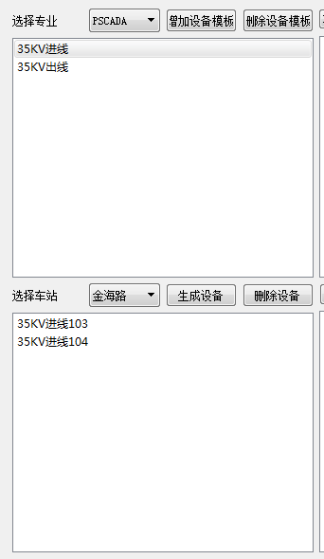

设备实例列表使用list控件。

控件根据选择专业，设备模板和选择车站作为条件从dev_tbl表中获取记录，控件列表显示的值为dev_tbl.dev_name.value。

Input:

|  |  |  |  |  |
| --- | --- | --- | --- | --- |
| **名称** | **类型** | **可否为空** | **备注** | **参数类型** |
| location_name | string | N | 车站定义表的标识字段名称 |  |
| location_value | string | N | 标识字段的值，作为查询条件 |  |
| professional_name | string | N | 专业定义表的标识字段名称 |  |
| professional_value | string | N | 标识字段的值，作为查询条件 |  |
| device_template_name | string | N | 设备模板标识符的名称 |  |
| device_template_value | string | N | 所选设备模板标识符的值，作为查询条件 |  |
| table_name | string | N | 设备表名称 |  |

Output:

|  |  |  |  |  |
| --- | --- | --- | --- | --- |
| **名称** | **类型** | **可否为空** | **备注** | **参数类型** |
| Device_Instance | Map<T> | N | 保存查询到的所有记录 |  |

### 4.4.3.生成设备实例



在右键菜单栏中执行生成设备实例，弹出对话框。

根据所选专业和选中的设备模板，从dev_tp_tbl表中获取记录，在浏览属性中只读显示。

标签名，描述字段使用文本编辑。

所属位置，所属设备组，电压类型，责任区，操作权移交组，记录所属应用，是否摘要和所属域使用下拉菜单。

所属位置控件的值从station_tbl表中获取记录。

所属设备组控件的值从XXX表中获取记录。

电压类型控件的值从vl_type表中获取记录。

责任区控件的值从region_tbl表中获取记录。

操作权移交组的值从XXX表中获取记录。

是否摘要控件的值‘是’和‘否’，默认值为‘否’。

所属域控件的值从domain_tbl表中获取记录。

Save和Cancel是按钮，Save按钮根据对话框中各控件的值，在dev_tbl表中增加相应的记录，并在信号实例表中增加相应记录，返回执行结果。Cancel按钮直接退出对话框。

Input:

|  |  |  |  |  |
| --- | --- | --- | --- | --- |
| **名称** | **类型** | **可否为空** | **备注** | **参数类型** |
| id_name | string | N | 标识符字段名称 |  |
| id_value | string | N | 标识符唯一  控件内输入的值 |  |
| description_name | string | N | 描述字段名称 |  |
| description_value | string | N | 描述的值 |  |
| station_name | string | N | 车站字段名称 |  |
| station_value | string | N | 车站的值 |  |
| devicegroup_name | string | N | 设备组字段名称 |  |
| devicegroup_value | string | N | 设备组的值 |  |
| volttype_name | string | N | 电压类型字段名称 |  |
| volttype_value | string | N | 电压类型的值 |  |
| region_name | string | N | 责任区字段名称 |  |
| region_value | string | N | 责任区的值 |  |
| controlgroup_name | string | N | 控制组字段名称 |  |
| controlgroup_value | string | N | 控制组的值 |  |
| abstract_name | string | N | 摘要字段名称 |  |
| abstract_value | string | N | 摘要的值 |  |
| domain_name | string | N | 所属域字段名称 |  |
| domain_value | string | N | 所属域的值 |  |
| device_template_id | string | N | 所选中的设备模板标识 |  |
| table_name | string | N | 设备表名称 |  |

Output:

|  |  |  |  |  |
| --- | --- | --- | --- | --- |
| **名称** | **类型** | **可否为空** | **备注** | **参数类型** |
| result | int | N | 返回执行结果 |  |

### 4.4.4.删除设备实例

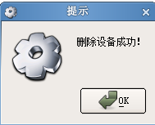

在右键菜单栏中执行删除设备实例，弹出对话框。

以选中的设备实例为条件从dev_tbl表中删除相关记录，关联删除acc_tbl，do_tbl，ao_tbl，acc_tbl，di_tbl，ai_tbl，acc_def_tbl，dio_def_tbl，aio_def_tbl表中所属设备的字段值，并将记录enable字段值置为0。提示执行成功信息，执行失败则提示失败信息。

Input:

|  |  |  |  |  |
| --- | --- | --- | --- | --- |
| **名称** | **类型** | **可否为空** | **备注** | **参数类型** |
| id_name | string | N | 设备标识符字段名称 |  |
| id_value | string | N | 所选标识符的值，查询条件 |  |
| table_name | string | N | 设备表名称 |  |
| table_list | string | N | 表字典 |  |

Output:

|  |  |  |  |  |
| --- | --- | --- | --- | --- |
| **名称** | **类型** | **可否为空** | **备注** | **参数类型** |
| result | int | N | 返回执行结果 |  |

### 4.4.5.修改设备实例

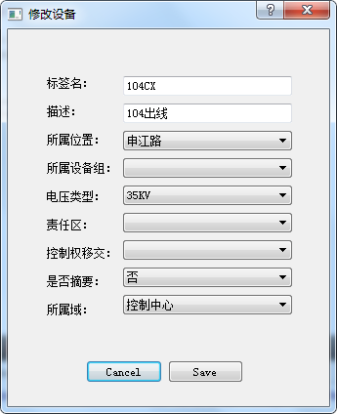

在右键菜单栏中执行修改设备实例，弹出对话框。

根据所选专业和选中的设备模板，从dev_tp_tbl表中获取记录，在浏览属性中只读显示。

根据所选设备实例，从dev_tbl中获取记录。

标签名，描述字段使用文本编辑。

所属位置，所属设备组，电压类型，责任区，操作权移交组，记录所属应用，是否摘要和所属域使用下拉菜单。

所属位置控件的值以dev_tbl.station_id.value为条件从station_tbl表中获取的station_tbl.station_name.value。

所属设备组控件的值以从XXX表中获取的。

//电压类型控件的当前值以dev_tbl.从vl_type表中获取的vl_type.description.value。

责任区控件的当前值以dev_tbl.region_id为条件从region_tbl表中获取的region_tbl.region_name.value。

操作权移交组的当前值以从XXX表中获取的。

是否摘要控件的当前值以dev_tbl.is_summary.value。

所属域控件的当前值以dev_tbl.domain_id为条件从domain_tbl表中获取domain_tbl.domain_name.value。

Save和Cancel是按钮，Save按钮根据对话框中各控件的值，在dev_tbl表中更新原记录的值，关联更新acc_tbl，do_tbl，ao_tbl，acc_tbl，di_tbl，ai_tbl，acc_def_tbl，dio_def_tbl，aio_def_tbl表中所属设备的字段值，并返回执行结果。Cancel按钮直接退出对话框。

获取选中需要修改的设备的记录。

Input:

|  |  |  |  |  |
| --- | --- | --- | --- | --- |
| **名称** | **类型** | **可否为空** | **备注** | **参数类型** |
| id_name | string | N | 设备表标识符的名称 |  |
| source_id_value | string | N | 所选中的标识符值，作为查询条件 |  |
| table_name | string | N | 设备表名称 |  |

Output:

|  |  |  |  |  |
| --- | --- | --- | --- | --- |
| **名称** | **类型** | **可否为空** | **备注** | **参数类型** |
| device_instance | Map<T> | N | 返回设备查询记录 |  |

根据控件内的值，修改表中的原记录。

Input:

|  |  |  |  |  |
| --- | --- | --- | --- | --- |
| **名称** | **类型** | **可否为空** | **备注** | **参数类型** |
| id_name | string | N | 标识符字段名称 |  |
| id_value | string | N | 标识符唯一  控件内输入的值 |  |
| description_name | string | N | 描述字段名称 |  |
| description_value | string | N | 描述的值 |  |
| station_name | string | N | 车站字段名称 |  |
| station_value | string | N | 车站的值 |  |
| devicegroup_name | string | N | 设备组字段名称 |  |
| devicegroup_value | string | N | 设备组的值 |  |
| volttype_name | string | N | 电压类型字段名称 |  |
| volttype_value | string | N | 电压类型的值 |  |
| region_name | string | N | 责任区字段名称 |  |
| region_value | string | N | 责任区的值 |  |
| controlgroup_name | string | N | 控制组字段名称 |  |
| controlgroup_value | string | N | 控制组的值 |  |
| abstract_name | string | N | 摘要字段名称 |  |
| abstract_value | string | N | 摘要的值 |  |
| domain_name | string | N | 所属域字段名称 |  |
| domain_value | string | N | 所属域的值 |  |
| device_template_id | string | N | 所选中的设备模板标识 |  |
| table_name | string | N | 设备表名称 |  |
| table_list | string | N | 表字典 |  |

Output:

|  |  |  |  |  |
| --- | --- | --- | --- | --- |
| **名称** | **类型** | **可否为空** | **备注** | **参数类型** |
| result | int | N | 返回执行结果 |  |

### 4.4.6.浏览设备实例

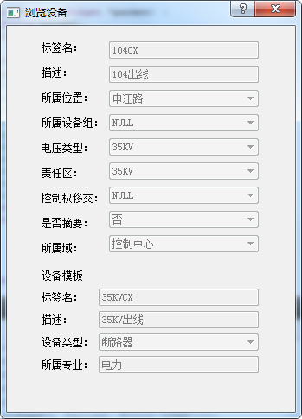

在右键菜单栏中执行浏览设备实例，弹出对话框。

根据所选专业和选中的设备模板，从dev_tp_tbl表中获取记录，在浏览属性中只读显示。

根据所选设备实例，从dev_tbl中获取记录。

标签名，描述字段使用文本编辑只读显示。

所属位置，所属设备组，电压类型，责任区，操作权移交组，记录所属应用，是否摘要和所属域使用下拉菜单只读显示。

所属位置控件的当前值以dev_tbl.station_id.value为条件从station_tbl表中获取的station_tbl.station_name.value。

所属设备组控件的当前值以从XXX表中获取的。

电压类型控件的当前值以dev_tbl.从vl_type表中获取的vl_type.description.value。

责任区控件的当前值以dev_tbl.region_id为条件从region_tbl表中获取的region_tbl.region_name.value。

操作权移交组的当前值以从XXX表中获取的。

是否摘要控件的当前值以dev_tbl.is_summary.value。

所属域控件的当前值以dev_tbl.domain_id为条件从domain_tbl表中获取domain_tbl.domain_name.value。

Input:

|  |  |  |  |  |
| --- | --- | --- | --- | --- |
| **名称** | **类型** | **可否为空** | **备注** | **参数类型** |
| id_name | string | N | 设备表标识符的名称 |  |
| id_value | string | N | 所选中的标识符值，作为查询条件 |  |
| table_name | string | N | 设备表名称 |  |

Output:

|  |  |  |  |  |
| --- | --- | --- | --- | --- |
| **名称** | **类型** | **可否为空** | **备注** | **参数类型** |
| device_instance | Map<T> | N | 返回设备查询记录 |  |

### 4.4.7.复制设备实例

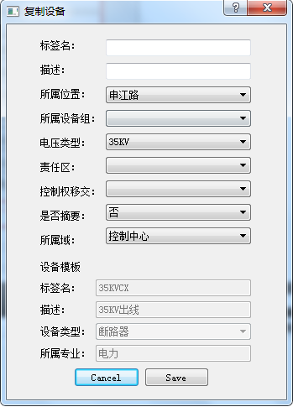

在右键菜单栏中执行复制设备实例，弹出对话框。

根据所选专业和选中的设备模板，从dev_tp_tbl表中获取记录，在浏览属性中只读显示。

根据所选设备实例，从dev_tbl中获取记录。

标签名，描述字段使用文本编辑。

所属位置，所属设备组，电压类型，责任区，操作权移交组，记录所属应用，是否摘要和所属域使用下拉菜单。

所属位置控件的当前值以dev_tbl.station_id.value为条件从station_tbl表中获取的station_tbl.station_name.value。

所属设备组控件的当前值以从XXX表中获取的。

电压类型控件的当前值以dev_tbl.从vl_type表中获取的vl_type.description.value。

责任区控件的当前值以dev_tbl.region_id为条件从region_tbl表中获取的region_tbl.region_name.value。

操作权移交组的当前值以从XXX表中获取的。

是否摘要控件的当前值以dev_tbl.is_summary.value。

所属域控件的当前值以dev_tbl.domain_id为条件从domain_tbl表中获取domain_tbl.domain_name.value。

OK和Cancel是按钮，OK按钮据编辑的数据在dev_tbl表中保存相应的记录，关联复制acc_tbl，do_tbl，ao_tbl，acc_tbl，di_tbl，ai_tbl，acc_def_tbl，dio_def_tbl，aio_def_tbl表中的记录。Cancel按钮直接退出对话框。

获取选中需要复制的设备的记录。

Input:

|  |  |  |  |  |
| --- | --- | --- | --- | --- |
| **名称** | **类型** | **可否为空** | **备注** | **参数类型** |
| id_name | string | N | 设备表标识符的名称 |  |
| source_id_value | string | N | 所选中的标识符值，作为查询条件 |  |
| table_name | string | N | 设备表名称 |  |

Output:

|  |  |  |  |  |
| --- | --- | --- | --- | --- |
| **名称** | **类型** | **可否为空** | **备注** | **参数类型** |
| device_instance | Map<T> | N | 返回设备查询记录 |  |

将对话框中的数据保存到表中。

Input:

|  |  |  |  |  |
| --- | --- | --- | --- | --- |
| **名称** | **类型** | **可否为空** | **备注** | **参数类型** |
| id_name | string | N | 标识符字段名称 |  |
| id_value | string | N | 标识符唯一  控件内输入的值 |  |
| description_name | string | N | 描述字段名称 |  |
| description_value | string | N | 描述的值 |  |
| station_name | string | N | 车站字段名称 |  |
| station_value | string | N | 车站的值 |  |
| devicegroup_name | string | N | 设备组字段名称 |  |
| devicegroup_value | string | N | 设备组的值 |  |
| volttype_name | string | N | 电压类型字段名称 |  |
| volttype_value | string | N | 电压类型的值 |  |
| region_name | string | N | 责任区字段名称 |  |
| region_value | string | N | 责任区的值 |  |
| controlgroup_name | string | N | 控制组字段名称 |  |
| controlgroup_value | string | N | 控制组的值 |  |
| abstract_name | string | N | 摘要字段名称 |  |
| abstract_value | string | N | 摘要的值 |  |
| domain_name | string | N | 所属域字段名称 |  |
| domain_value | string | N | 所属域的值 |  |
| device_template_id | string | N | 所选中的设备模板标识 |  |
| table_name | string | N | 设备表名称 |  |
| table_list | Map<T> | N | 表字典 |  |

Output:

|  |  |  |  |  |
| --- | --- | --- | --- | --- |
| **名称** | **类型** | **可否为空** | **备注** | **参数类型** |
| result | int | N | 返回执行结果 |  |

### 4.4.8.复制车站设备

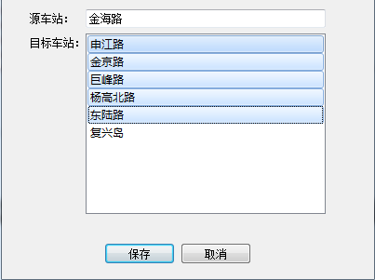

在右键菜单栏中执行站间复制，弹出对话框。

源车站使用文本编辑，目标车站列表使用list控件。

控件从station_tbl表中获取记录，控件显示项目的名称为station_tbl.station_name.value。

目标车站为多选，根据所选的源车站作为条件从dev_tbl表中获取记录，将记录中dev_tbl.dev_name.value和dev_tbl.station_id.value替换为目标车站的，将源车站拥有的设备实例复制到目标车站，关联复制acc_tbl，do_tbl，ao_tbl，acc_tbl，di_tbl，ai_tbl，acc_def_tbl，dio_def_tbl，aio_def_tbl表中的记录。

根据所选源车站，获取设备记录。

Input:

|  |  |  |  |  |
| --- | --- | --- | --- | --- |
| **名称** | **类型** | **可否为空** | **备注** | **参数类型** |
| station_id_name | string | N | 车站标识符名称 |  |
| source_id_value | string | N | 源车站标识的值 |  |

Output:

|  |  |  |  |  |
| --- | --- | --- | --- | --- |
| **名称** | **类型** | **可否为空** | **备注** | **参数类型** |
| device_instance | Map<T> | N | 返回设备查询记录 |  |

根据所选目标车站，将获取的设备实例复制到目标车站并复制对应的信号实例。

Input:

|  |  |  |  |  |
| --- | --- | --- | --- | --- |
| **名称** | **类型** | **可否为空** | **备注** | **参数类型** |
| station_id_name | string | N | 车站标识符名称 |  |
| source_id_value_list | list | N | 目标车站标识的值列表 |  |
| device_instance | Map<T> | N | 源设备实例组 |  |
| table_name | string | N | 设备表名称 |  |
| table_list | Map<T> | N | 表字典 |  |

Output:

|  |  |  |  |  |
| --- | --- | --- | --- | --- |
| **名称** | **类型** | **可否为空** | **备注** | **参数类型** |
| result | int | N | 返回执行结果 |  |

### 4.4.9.导入设备实例//

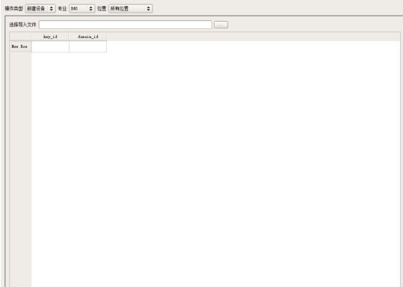

### 4.4.10.导出设备实例//

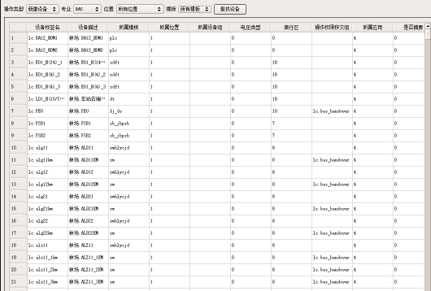

### 4.4.11.刷新

在右键菜单栏中执行刷新。根据选择专业，所选的设备模板和选择车站更新设备模板列表中的项目。

Input:

|  |  |  |  |  |
| --- | --- | --- | --- | --- |
| **名称** | **类型** | **可否为空** | **备注** | **参数类型** |
| location_name | string | N | 车站定义表的标识字段名称 |  |
| location_value | string | N | 标识字段的值，作为查询条件 |  |
| professional_name | string | N | 专业定义表的标识字段名称 |  |
| professional_value | string | N | 标识字段的值，作为查询条件 |  |
| device_template_name | string | N | 设备模板标识符的名称 |  |
| device_template_value | string | N | 所选设备模板标识符的值，作为查询条件 |  |
| table_name | string | N | 设备表名称 |  |

Output:

|  |  |  |  |  |
| --- | --- | --- | --- | --- |
| **名称** | **类型** | **可否为空** | **备注** | **参数类型** |
| Device_Instance | Map<T> | N | 保存查询到的所有记录 |  |

### 4.4.12.更新

在设备实例列表中选中不同的设备实例，会刷新设备实例列表，信号实例列表和编辑属性框。

## 信号实例

### 4.5.1.浏览信号实例

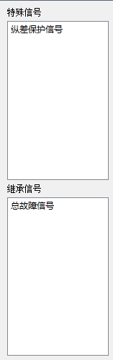

信号实例分为两个列表，特殊信号列表显示的内容是设备实例单独增加的信号，继承信号列表显示的内容是设备实例通过继承设备模板的点模板生成的信号，继承信号不能在列表中进行新增和删除，并且只能修改不属于点模板的属性字段。

### 4.5.2.增加特殊信号

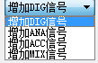

增加特殊信号按钮为下拉菜单，菜单的选项为‘DIG信号’，‘ANA信号’，‘ACC信号’和‘MIX信号’。

根据选择的新增信号类型在编辑属性框中生成该类型的默认表格，此时新增的信号并未保存，编辑属性框中的表格，点击保存按钮，新增的信号在该类型表中添加一条记录。

#### 4.5.2.1.DIG特殊信号

**di_tbl：**

|  |  |  |
| --- | --- | --- |
| 字段英文名 | 字段中文名 | 值来源 |
| di_label | 标签 | 特殊信号属性编辑框 dio_label |
| di_name | 名称 | 特殊信号属性编辑框 dio_name |
| is_control | 是否控制 | 特殊信号属性编辑框 is_control |
| point_type | 点类型 | NULL |
| point_tp_label | 点模板标签 | NULL |
| dev_label | 所属设备标签 | 根据新建特殊信号时所选的设备实例的dev_label |
| dev_type_label | 所属设备类型 | 通过所属设备实例的dev_type |
| di_order | 顺序号 | 特殊信号属性编辑框  di_order |
| domain_id | 所属域 | 通过所属设备实例的domain_id |
| location_id | 所属位置 | 通过所属设备实例的station_id |
| pro_system_id | 所属专业系统 | 通过所属设备实例的pro_system_id |
| region_id | 所属责任区 | 通过所属设备实例的 region_id |
| di_text_label | 数字量文本标签 | 特殊信号属性编辑框  di_text_label |
| bit_num | 值分量数 | 特殊信号属性编辑框  bit_num |
| bit_delay_time | 分量延迟时间 | 特殊信号属性编辑框  bit_delay_time |
| di_value | 值 | NULL |
| di_status | 状态 | NULL |
| update_time | 更新时间 | NULL |
| di_value1 | 值1 | NULL |
| di_value2 | 值2 | NULL |
| di_value3 | 值3 | NULL |
| di_value4 | 值4 | NULL |
| di_value5 | 值5 | NULL |
| di_status1 | 状态1 | NULL |
| di_status2 | 状态2 | NULL |
| di_status3 | 状态3 | NULL |
| di_status4 | 状态4 | NULL |
| di_status5 | 状态5 | NULL |
| change_time1 | 变化时间1 | NULL |
| change_time2 | 变化时间2 | NULL |
| change_time3 | 变化时间3 | NULL |
| change_time4 | 变化时间4 | NULL |
| change_time5 | 变化时间5 | NULL |
| alarm_level | 报警等级 | 特殊信号属性编辑框  alarm_level |
| pic_name | 关联画面名 | 特殊信号属性编辑框  pic_name |
| alarm_delay_time | 报警延迟时间 | 特殊信号属性编辑框  alarm_delay_time |
| is_replace_alarm | 是否替换报警 | 特殊信号属性编辑框  is_replace_alarm |
| is_del_on_ack | 报警确认后是否删除 | 特殊信号属性编辑框  is_del_on_ack |
| ctrl_trans_grp_label | 控制权转移组标签 | 通过所属设备实例的ctrl_trans_grp_label |
| is_sample | 是否采样 | 特殊信号属性编辑框  is_sample |
| is_summary | 是否摘要 | 特殊信号属性编辑 框  is_summary |
| summary_value | 摘要值 | NULL |
| summary_status | 摘要状态 | NULL |
| camera_tag | 关联摄像机 | 特殊信号属性编辑框  camera_tag |
| camera_preset | 摄像机预置位 | 特殊信号属性编辑框  camera_preset |

**do_tbl：**

|  |  |  |
| --- | --- | --- |
| 字段英文名 | 字段中文名 | 值来源 |
| do_label | 离散输出点标签 | 特殊信号属性编辑框 dio_label |
| do_grp_label | 离散输出组标签 | 特殊信号属性编辑框ctrl_grp_label |
| wait_act | 控制等待动作 | 特殊信号属性编辑框 ctrl_wait_act |
| resv_time | 控制保留时间 | 特殊信号属性编辑框 resv_time |
| exec_timeout | 执行超时时间 | 特殊信号属性编辑框 ctrl_timeout |
| pulse_duration | 脉冲保持时间 | 特殊信号属性编辑框 pulse_duration |
| do_num | 输出点个数 | 特殊信号属性编辑框 do_num |
| do_no1 | 点号1 | 特殊信号属性编辑框do_no1 |
| do_no2 | 点号2 | 特殊信号属性编辑框do_no2 |
| do_no3 | 点号3 | 特殊信号属性编辑框do_no3 |
| do_no4 | 点号4 | 特殊信号属性编辑框do_no4 |
| do_no5 | 点号5 | 特殊信号属性编辑框do_no5 |
| formula_label | 公式标签 | 特殊信号属性编辑框formula_label |

**dio_def_tbl：**

|  |  |  |
| --- | --- | --- |
| 字段英文名 | 字段中文名 | 值来源 |
| dio_def_label | 标签 | 特殊信号属性编辑框 dio_label |
| point_tp_label | 点模板名 | 特殊信号属性编辑框ctrl_grp_label |
| dev_type | 设备类型 | 通过所属设备实例的dev_type |
| domain_id | 所属域 | 通过所属设备实例的domain_id |
| location_id | 所属位置 | 通过所属设备实例的station_id |
| pro_system_id | 所属专业子系统 | 通过所属设备实例的pro_system_id |
| bit_num | 分量数 | 特殊信号属性编辑框 bit_num |
| channel_tag1 | 通道1 | 特殊信号属性编辑框 channel_tag1 |
| dot1_no1 | 通道1点号1 | 特殊信号属性编辑框 dot1_no1 |
| dot1_no2 | 通道1点号2 | 特殊信号属性编辑框 dot1_no2 |
| dot1_no3 | 通道1点号3 | 特殊信号属性编辑框 dot1_no3 |
| dot1_no4 | 通道1点号4 | 特殊信号属性编辑框 dot1_no4 |
| dot1_no5 | 通道1点号5 | 特殊信号属性编辑框 dot1_no5 |
| filter_err1 | 是否过滤误DI1 | 特殊信号属性编辑框 filter_err1 |
| filter_disturb1 | 是否过滤抖动1 | 特殊信号属性编辑框 filter_disturb1 |
| disturb_time1 | 抖动时限1 | 特殊信号属性编辑框 disturb_time1 |
| polarity1 | 极性1 | 特殊信号属性编辑框 polarity1 |
| channel_tag2 | 通道2 | 特殊信号属性编辑框 channel_tag2 |
| dot2_no1 | 通道2点号1 | 特殊信号属性编辑框 dot2_no1 |
| dot2_no2 | 通道2点号2 | 特殊信号属性编辑框 dot2_no2 |
| dot2_no3 | 通道2点号3 | 特殊信号属性编辑框 dot2_no3 |
| dot2_no4 | 通道2点号4 | 特殊信号属性编辑框 dot2_no4 |
| dot2_no5 | 通道2点号5 | 特殊信号属性编辑框 dot2_no5 |
| filter_err2 | 是否过滤误DI2 | 特殊信号属性编辑框 filter_err2 |
| filter_disturb2 | 是否过滤抖动2 | 特殊信号属性编辑框 filter_disturb2 |
| disturb_time2 | 抖动时限2 | 特殊信号属性编辑框 disturb_time2 |
| dio_polarity2 | 极性2 | 特殊信号属性编辑框 polarity2 |
| channel_tag3 | 通道3 | 特殊信号属性编辑框 channel_tag3 |
| dot3_no1 | 通道3点号1 | 特殊信号属性编辑框 dot3_no1 |
| dot3_no2 | 通道3点号2 | 特殊信号属性编辑框 dot3_no2 |
| dot3_no3 | 通道3点号3 | 特殊信号属性编辑框 dot3_no3 |
| dot3_no4 | 通道3点号4 | 特殊信号属性编辑框 dot3_no4 |
| dot3_no5 | 通道3点号5 | 特殊信号属性编辑框 dot3_no5 |
| filter_err3 | 是否过滤误DI3 | 特殊信号属性编辑框 filter_err3 |
| filter_disturb3 | 是否过滤抖动3 | 特殊信号属性编辑框 filter_disturb3 |
| disturb_time3 | 抖动时限3 | 特殊信号属性编辑框 disturb_time3 |
| dio_polarity3 | 极性3 | 特殊信号属性编辑框 polarity3 |
| channel_tag4 | 通道4 | 特殊信号属性编辑框 channel_tag4 |
| dot4_no1 | 通道4点号1 | 特殊信号属性编辑框 dot4_no1 |
| dot4_no2 | 通道4点号2 | 特殊信号属性编辑框 dot4_no2 |
| dot4_no3 | 通道4点号3 | 特殊信号属性编辑框 dot4_no3 |
| dot4_no4 | 通道4点号4 | 特殊信号属性编辑框 dot4_no4 |
| dot4_no5 | 通道4点号5 | 特殊信号属性编辑框 dot4_no5 |
| filter_err4 | 是否过滤误DI4 | 特殊信号属性编辑框 filter_err4 |
| filter_disturb4 | 是否过滤抖动4 | 特殊信号属性编辑框 filter_disturb4 |
| disturb_time4 | 抖动时限4 | 特殊信号属性编辑框 disturb_time4 |
| dio_polarity4 | 极性4 | 特殊信号属性编辑框 polarity4 |

属性编辑框字段：

|  |  |  |  |  |
| --- | --- | --- | --- | --- |
| 字段英文名 | 字段中文名 | 控件名称 | 描述 | 关联写入表名称 |
| dio_label | 信号标签 | 文本编辑 |  | di_tbl,dio_def_tbl  do_tbl(根据is_control判断是否生成) |
| dio_name | 信号名称 | 文本编辑 |  | di_tbl |
| di_order | 顺序号 | 不显示 | 根据原有序号，默认生成 | di_tbl |
| point_type | 点类型 | 文本编辑 |  | di_tbl |
| di_text_label | 数字量文本标签 | 下拉菜单 | di_text_tbl | di_tbl |
| bit_num | 值分量数 | 文本编辑 | 该字段决定了dot1~5_no1~5 有几个字段是可读写的。 | di_tbl,dio_def_tbl |
| bit_delay_time | 分量延迟时间 | 文本编辑 |  | di_tbl |
| alarm_level | 报警等级 | 下拉菜单 | alarm_act_def_tbl | di_tbl |
| alarm_delay_time | 报警延迟时间 | 文本编辑 |  | di_tbl |
| is_replace_alarm | 是否替换报警 | 下拉菜单 | ‘是’，‘否’ | di_tbl |
| is_del_on_ack | 报警确认后是否删除 | 下拉菜单 | ‘是’，‘否’ | di_tbl |
| is_control | 是否控制 | 下拉菜单 | ‘是’，‘否’ | di_tbl |
| ctrl_grp_label | 离散输出组标签 | 下拉菜单 | do_grp_tbl  （控制相关） | do_tbl |
| ctrl_wait_act | 控制等待动作 | 下拉菜单 | ‘不等待返信’，‘等待返信’，‘预留’  （控制相关） | do_tbl |
| resv_time | 控制保留时间 | 文本编辑 | （控制相关） | do_tbl |
| ctrl_timeout | 执行超时时间 | 文本编辑 | （控制相关） | do_tbl |
| pulse_duration | 脉冲保持时间 | 文本编辑 | （控制相关） | do_tbl |
| do_num | 输出点个数 | 文本编辑 | 该分量数决定do_no1~5 有几个字段是可读写的。  （控制相关） | do_tbl |
| formula_label | 公式标签 | 对话框 | formula_tbl  （控制相关） | do_tbl |
| is_summary | 是否采样 | 下拉菜单 | ‘是’，‘否’ | di_tbl |
| is_sample | 是否摘要 | 下拉菜单 | ‘是’，‘否’ | di_tbl |
| polarity1 | 极性1 | 文本编辑 |  | dio_def_tbl |
| polarity2 | 极性2 | 文本编辑 |  | dio_def_tbl |
| polarity3 | 极性3 | 文本编辑 |  | dio_def_tbl |
| polarity4 | 极性4 | 文本编辑 |  | dio_def_tbl |
| filter_err1 | 是否过滤误DI1 | 下拉菜单 | ‘是’，‘否’ | dio_def_tbl |
| filter_err2 | 是否过滤误DI2 | 下拉菜单 | ‘是’，‘否’ | dio_def_tbl |
| filter_err3 | 是否过滤误DI3 | 下拉菜单 | ‘是’，‘否’ | dio_def_tbl |
| filter_err4 | 是否过滤误DI4 | 下拉菜单 | ‘是’，‘否’ | dio_def_tbl |
| filter_disturb1 | 是否过滤抖动1 | 下拉菜单 | ‘是’，‘否’ | dio_def_tbl |
| filter_disturb2 | 是否过滤抖动2 | 下拉菜单 | ‘是’，‘否’ | dio_def_tbl |
| filter_disturb3 | 是否过滤抖动3 | 下拉菜单 | ‘是’，‘否’ | dio_def_tbl |
| filter_disturb4 | 是否过滤抖动4 | 下拉菜单 | ‘是’，‘否’ | dio_def_tbl |
| disturb_time1 | 抖动时限1 | 文本编辑 |  | dio_def_tbl |
| disturb_time2 | 抖动时限2 | 文本编辑 |  | dio_def_tbl |
| disturb_time3 | 抖动时限3 | 文本编辑 |  | dio_def_tbl |
| disturb_time4 | 抖动时限4 | 文本编辑 |  | dio_def_tbl |
| pic_name | 关联画面名 | filedialog | 保存选中文件全路径 | di_tbl |
| camera_tag | 关联摄像机 | 下拉菜单 | 待定 | di_tbl |
| camera_preset | 摄像机预置位 | 下拉菜单 | 待定 | di_tbl |
| channel_tag1 | 通道1 | 下拉菜单 | 待定 | dio_def_tbl |
| dot1_no1 | 通道1点号1 | 文本编辑 |  | dio_def_tbl |
| dot1_no2 | 通道1点号2 | 文本编辑 |  | dio_def_tbl |
| dot1_no3 | 通道1点号3 | 文本编辑 |  | dio_def_tbl |
| dot1_no4 | 通道1点号4 | 文本编辑 |  | dio_def_tbl |
| dot1_no5 | 通道1点号5 | 文本编辑 |  | dio_def_tbl |
| channel_tag2 | 通道2 | 下拉菜单 | 待定 | dio_def_tbl |
| dot2_no1 | 通道2点号1 | 文本编辑 |  | dio_def_tbl |
| dot2_no2 | 通道2点号2 | 文本编辑 |  | dio_def_tbl |
| dot2_no3 | 通道2点号3 | 文本编辑 |  | dio_def_tbl |
| dot2_no4 | 通道2点号4 | 文本编辑 |  | dio_def_tbl |
| dot2_no5 | 通道2点号5 | 文本编辑 |  | dio_def_tbl |
| channel_tag3 | 通道3 | 下拉菜单 | 待定 | dio_def_tbl |
| dot3_no1 | 通道3点号1 | 文本编辑 |  | dio_def_tbl |
| dot3_no2 | 通道3点号2 | 文本编辑 |  | dio_def_tbl |
| dot3_no3 | 通道3点号3 | 文本编辑 |  | dio_def_tbl |
| dot3_no4 | 通道3点号4 | 文本编辑 |  | dio_def_tbl |
| dot3_no5 | 通道3点号5 | 文本编辑 |  | dio_def_tbl |
| channel_tag4 | 通道4 | 下拉菜单 | 待定 | dio_def_tbl |
| dot4_no1 | 通道4点号1 | 文本编辑 |  | dio_def_tbl |
| dot4_no2 | 通道4点号2 | 文本编辑 |  | dio_def_tbl |
| dot4_no3 | 通道4点号3 | 文本编辑 |  | dio_def_tbl |
| dot4_no4 | 通道4点号4 | 文本编辑 |  | dio_def_tbl |
| dot4_no5 | 通道4点号5 | 文本编辑 |  | dio_def_tbl |
| do_no1 | 控制点号1 | 文本编辑 |  | do_tbl |
| do_no2 | 控制点号2 | 文本编辑 |  | do_tbl |
| do_no3 | 控制点号3 | 文本编辑 |  | do_tbl |
| do_no4 | 控制点号4 | 文本编辑 |  | do_tbl |
| do_no5 | 控制点号5 | 文本编辑 |  | do_tbl |

#### 4.5.2.2.ANA特殊信号

**ai_tbl:**

|  |  |  |
| --- | --- | --- |
| 字段英文名 | 字段中文名 | 值来源 |
| ai_label | 标签 | 特殊信号属性编辑框aio_label |
| ai_name | 名称 | 特殊信号属性编辑框aio_name |
| is_control | 是否控制 | 特殊信号属性编辑is_control |
| point_type | 点类型 | NULL |
| point_tp_label | 点模板标签 | NULL |
| dev_label | 所属设备 | 根据新建特殊信号时所选的设备实例的dev_label |
| dev_type_label | 设备类型 | 通过所属设备实例的dev_type |
| ai_order | 顺序号 | 特殊信号属性编辑框  ai_order |
| domain_id | 所属域 | 通过所属设备实例的domain_id |
| station_id | 所属车站 | 通过所属设备实例的station_id |
| pro_system_id | 所属子系统 | 通过所属设备实例的pro_system_id |
| region_id | 所属责任区 | 通过所属设备实例的 region_id |
| ai_value | 值 | NULL |
| ai_status | 状态 | NULL |
| update_time | 最近更新时间 | NULL |
| change_time | 最近变化时间 | NULL |
| unit_id | 单位 | NULL |
| is_limit | 是否限值 | 特殊信号属性编辑框 is_limit |
| is_control | 是否控制 | 特殊信号属性编辑框is_control |
| ctrl_trans_grp_label | 控制权转移组 | 通过所属设备实例的ctrl_trans_grp_label |
| is_sample | 是否采样 | 特殊信号属性编辑框 is_sample |
| sample_deadband | 采样死区 | 特殊信号属性编辑框 sample_deadband |
| camera_tag | 关联摄像机 | 特殊信号属性编辑框 camera_tag |
| camera_preset | 摄像机预置位 | 特殊信号属性编辑框 camera_preset |

**ai_limit_tbl:**

|  |  |  |
| --- | --- | --- |
| 字段英文名 | 字段中文名 | 值来源 |
| ai_limit_label | 标签名 | 特殊信号属性编辑框aio_label |
| point_tp_label | 点模板名 | NULL |
| domain_id | 所属域 | 通过所属设备实例的domain_id |
| station_id | 所属车站 | 通过所属设备实例的station_id |
| pro_system_id | 所属子系统 | 通过所属设备实例的pro_system_id |
| limit_num | 限值组数 | 特殊信号属性编辑框 limit_num |
| limit_up1~3 | 上限值1~3 | 特殊信号属性编辑框 limit_up1~3 |
| limit_low1~3 | 下限值1~3 | 特殊信号属性编辑框 limit_low1~3 |
| alarm_level | 报警等级 | 特殊信号属性编辑框 alarm_level |
| pic_name | 关联画面名 | 特殊信号属性编辑框 |
| alarm_delay_time | 报警延迟事件 | 特殊信号属性编辑框  alarm_delay_time |
| is_replace_alarm | 是否替换式报警 | 特殊信号属性编辑框  is_replace_alarm |
| is_del_on_ack | 报警确认后是否删除 | 特殊信号属性编辑框  is_del_on_ack |

**ao_tbl:**

|  |  |  |
| --- | --- | --- |
| 字段英文名 | 字段中文名 | 值来源 |
| ao_label | 模拟输出点标签 | 特殊信号属性编辑框aio_label |
| wait_act | 控制等待动作 | 特殊信号属性编辑框ctrl_wait_act |
| resv_time | 控制保留时间 | 特殊信号属性编辑框  resv_time |
| exec_timeout | 控制超时时间 | 特殊信号属性编辑框  ctrl_timeout |
| ao_no | 点号 | 特殊信号属性编辑框  ao_no |
| ao_format | 控制数据格式 | 特殊信号属性编辑框  ctrl_format |
| ao_tolerance | 控制目标误差 | 特殊信号属性编辑框  ctrl_tolerance |
| data_type | 控制数据类型 | 特殊信号属性编辑框  ctrl_data_type |
| bottom_scale | 控制标度下限 | 特殊信号属性编辑框  ctrl_bottom_scale |
| top_scale | 控制标度上限 | 特殊信号属性编辑框  ctrl_top_scale |
| bottom_code | 控制码下限 | 特殊信号属性编辑框  ctrl_bottom_code |
| top_code | 控制码上限 | 特殊信号属性编辑框  ctrl_top_code |
| ao_base | 控制基值 | 特殊信号属性编辑框  ctrl_base |
| ao_coeff | 控制系数 | 特殊信号属性编辑框  ctrl_coeff |
| formula_label | 公式标签 | 特殊信号属性编辑框formula_label |

**aio_def_tbl:**

|  |  |  |
| --- | --- | --- |
| 字段英文名 | 字段中文名 | 值来源 |
| aio_def_label | 标签 | 特殊信号属性编辑框aio_label |
| domain_id | 所属域 | 通过所属设备实例的domain_id |
| station_id | 所属车站 | 通过所属设备实例的station_id |
| pro_system_id | 所属子系统 | 通过所属设备实例的pro_system_id |
| point_tp_label | 点模板标签 | NULL |
| dev_type | 设备类型 | 通过所属设备实例的dev_type |
| channel_tag1 | 通道1 | 特殊信号属性编辑框  channel_tag1 |
| channel_tag2 | 通道2 | 特殊信号属性编辑框  channel_tag2 |
| channel_tag3 | 通道3 | 特殊信号属性编辑框  channel_tag3 |
| channel_tag4 | 通道4 | 特殊信号属性编辑框  channel_tag4 |
| dot_no1 | 点号1 | 特殊信号属性编辑框  dot_no1 |
| dot_no2 | 点号2 | 特殊信号属性编辑框  dot_no2 |
| dot_no3 | 点号3 | 特殊信号属性编辑框  dot_no3 |
| dot_no4 | 点号4 | 特殊信号属性编辑框  dot_no4 |
| aio_type1 | 模拟量类型1 | 特殊信号属性编辑框  aio_type1 |
| aio_type2 | 模拟量类型2 | 特殊信号属性编辑框  aio_type2 |
| aio_type3 | 模拟量类型3 | 特殊信号属性编辑框  aio_type3 |
| aio_type4 | 模拟量类型4 | 特殊信号属性编辑框  aio_type4 |
| is_filter1 | 是否过滤遥测突变1 | 特殊信号属性编辑框  is_filter1 |
| is_filter2 | 是否过滤遥测突变2 | 特殊信号属性编辑框  is_filter2 |
| is_filter3 | 是否过滤遥测突变3 | 特殊信号属性编辑框  is_filter3 |
| is_filter4 | 是否过滤遥测突变4 | 特殊信号属性编辑框  is_filter4 |
| aio_percent1 | 突变百分比1 | 特殊信号属性编辑框  aio_percent1 |
| aio_percent2 | 突变百分比2 | 特殊信号属性编辑框  aio_percent2 |
| aio_percent3 | 突变百分比3 | 特殊信号属性编辑框  aio_percent3 |
| aio_percent4 | 突变百分比4 | 特殊信号属性编辑框  aio_percent4 |
| is_valid1 | 是否有效1 | 特殊信号属性编辑框  is_valid1 |
| is_valid2 | 是否有效2 | 特殊信号属性编辑框  is_valid2 |
| is_valid3 | 是否有效3 | 特殊信号属性编辑框  is_valid3 |
| is_valid4 | 是否有效4 | 特殊信号属性编辑框  is_valid4 |
| aio_deadband1 | 死区值1 | 特殊信号属性编辑框  aio_deadband1 |
| aio_deadband2 | 死区值2 | 特殊信号属性编辑框  aio_deadband2 |
| aio_deadband3 | 死区值3 | 特殊信号属性编辑框  aio_deadband3 |
| aio_deadband4 | 死区值4 | 特殊信号属性编辑框  aio_deadband4 |
| aio_zeroband1 | 归零值1 | 特殊信号属性编辑框  aio_zeroband1 |
| aio_zeroband2 | 归零值2 | 特殊信号属性编辑框  aio_zeroband2 |
| aio_zeroband3 | 归零值3 | 特殊信号属性编辑框  aio_zeroband3 |
| aio_zeroband4 | 归零值4 | 特殊信号属性编辑框  aio_zeroband4 |
| aio_base1 | 基值1 | 特殊信号属性编辑框  aio_base1 |
| aio_base2 | 基值2 | 特殊信号属性编辑框  aio_base2 |
| aio_base3 | 基值3 | 特殊信号属性编辑框  aio_base3 |
| aio_base4 | 基值4 | 特殊信号属性编辑框  aio_base4 |
| aio_coeff1 | 系数1 | 特殊信号属性编辑框 aio_coeff1 |
| aio_coeff2 | 系数2 | 特殊信号属性编辑框 aio_coeff2 |
| aio_coeff3 | 系数3 | 特殊信号属性编辑框 aio_coeff3 |
| aio_coeff4 | 系数4 | 特殊信号属性编辑框 aio_coeff4 |
| bottom_scale1 | 度下限1 | 特殊信号属性编辑框  bottom_scale1 |
| bottom_scale2 | 度下限2 | 特殊信号属性编辑框  bottom_scale2 |
| bottom_scale3 | 度下限3 | 特殊信号属性编辑框  bottom_scale3 |
| bottom_scale4 | 度下限4 | 特殊信号属性编辑框  bottom_scale4 |
| top_scale1 | 度上限1 | 特殊信号属性编辑框  top_scale1 |
| top_scale2 | 度上限2 | 特殊信号属性编辑框  top_scale2 |
| top_scale3 | 度上限3 | 特殊信号属性编辑框  top_scale3 |
| top_scale4 | 度上限4 | 特殊信号属性编辑框  top_scale4 |
| bottom_code1 | 码下限1 | 特殊信号属性编辑框  bottom_code1 |
| bottom_code2 | 码下限2 | 特殊信号属性编辑框  bottom_code2 |
| bottom_code3 | 码下限3 | 特殊信号属性编辑框  bottom_code3 |
| bottom_code4 | 码下限4 | 特殊信号属性编辑框  bottom_code4 |
| top_code1 | 码上限1 | 特殊信号属性编辑框  top_code1 |
| top_code2 | 码上限2 | 特殊信号属性编辑框  top_code2 |
| top_code3 | 码上限3 | 特殊信号属性编辑框  top_code3 |
| top_code4 | 码上限4 | 特殊信号属性编辑框  top_code4 |

属性编辑字段：

|  |  |  |  |  |
| --- | --- | --- | --- | --- |
| 字段英文名 | 字段中文名 | 控件名称 | 备注 | 关联写入表名称 |
| aio_label | 信号标签 | 文本编辑 |  | ai_tbl,aio_def_tbl,ai_limit_tbl  ao_tbl（根据is_control判断是否生成） |
| aio_name | 信号名称 | 文本编辑 |  | ai_tbl |
| ai_order | 顺序号 | 不显示 | 根据原有序号，默认生成 | ai_tbl |
| point_type | 点类型 | 文本编辑 |  | ai_tbl |
| unit_id | 单位 | 下拉菜单 | unit_def_tbl暂无 | ai_tbl |
| alarm_level | 报警等级 | 下拉菜单 | alarm_act_def_tbl | ai_limit_tbl |
| alarm_delay_time | 报警延迟事件 | 文本编辑 |  | ai_limit_tbl |
| is_replace_alarm | 是否替换式报警 | 下拉菜单 | ‘是’，‘否’ | ai_limit_tbl |
| is_del_on_ack | 报警确认后是否删除 | 下拉菜单 | ‘是’，‘否’ | ai_limit_tbl |
| is_limit | 是否限值 | 下拉菜单 | ‘是’，‘否’ | ai_tbl |
| limit_num | 限值组数 | 文本编辑 |  | ai_limit_tbl |
| limit_up1 | 上限值1 | 文本编辑 |  | ai_limit_tbl |
| limit_up2 | 上限值2 | 文本编辑 |  | ai_limit_tbl |
| limit_up3 | 上限值3 | 文本编辑 |  | ai_limit_tbl |
| limit_low1 | 下限值1 | 文本编辑 |  | ai_limit_tbl |
| limit_low2 | 下限值2 | 文本编辑 |  | ai_limit_tbl |
| limit_low3 | 下限值3 | 文本编辑 |  | ai_limit_tbl |
| is_control | 是否控制 | 下拉菜单 | ‘是’，‘否’ | ai_tbl |
| ctrl_wait_act | 控制等待动作 | 下拉菜单 | ‘不等待返信’，‘等待返信’，‘预留’  （控制相关） | ao_tbl |
| resv_time | 控制保留时间 | 文本编辑 | （控制相关） | ao_tbl |
| ctrl_timeout | 控制超时时间 | 文本编辑 | （控制相关） | ao_tbl |
| ctrl_format | 控制数据格式 | 下拉菜单 | 0 -- 16比特整数；1 -- 32比特整数；2 -- 32比特浮点数  （控制相关） | ao_tbl |
| ctrl_tolerance | 控制目标误差 | 文本编辑 | （控制相关） | ao_tbl |
| ctrl_data_type | 控制数据类型 | 下拉菜单 | ‘归一化’，‘标度值’，‘浮点数’  （控制相关） | ao_tbl |
| ctrl_bottom_scale | 控制标度下限 | 文本编辑 | （控制相关） | ao_tbl |
| ctrl_top_scale | 控制标度上限 | 文本编辑 | （控制相关） | ao_tbl |
| ctrl_bottom_code | 控制码下限 | 文本编辑 | （控制相关） | ao_tbl |
| ctrl_top_code | 控制码上限 | 文本编辑 | （控制相关） | ao_tbl |
| ctrl_base | 控制基值 | 文本编辑 | （控制相关） | ao_tbl |
| ctrl_coeff | 控制系数 | 文本编辑 | （控制相关） | ao_tbl |
| formula_label | 公式标签 | 对话框 | formula_tbl  （控制相关） | ao_tbl |
| is_sample | 是否采样 | 下拉菜单 | ‘是’，‘否’ | ai_tbl |
| sample_deadbande | 采样死区 | 文本编辑 |  | ai_tbl |
| aio_type1 | 模拟量类型1 | 下拉菜单 |  | aio_def_tbl |
| aio_type2 | 模拟量类型2 | 下拉菜单 |  | aio_def_tbl |
| aio_type3 | 模拟量类型3 | 下拉菜单 |  | aio_def_tbl |
| aio_type4 | 模拟量类型4 | 下拉菜单 |  | aio_def_tbl |
| is_filter1 | 是否过滤遥测突变1 | 文本编辑 |  | aio_def_tbl |
| is_filter2 | 是否过滤遥测突变2 | 文本编辑 |  | aio_def_tbl |
| is_filter3 | 是否过滤遥测突变3 | 文本编辑 |  | aio_def_tbl |
| is_filter4 | 是否过滤遥测突变4 | 文本编辑 |  | aio_def_tbl |
| aio_percent1 | 突变百分比1 | 文本编辑 |  | aio_def_tbl |
| aio_percent2 | 突变百分比2 | 文本编辑 |  | aio_def_tbl |
| aio_percent3 | 突变百分比3 | 文本编辑 |  | aio_def_tbl |
| aio_percent4 | 突变百分比4 | 文本编辑 |  | aio_def_tbl |
| is_valid1 | 是否有效1 | 下拉菜单 | ‘是’，‘否’ | aio_def_tbl |
| is_valid2 | 是否有效2 | 下拉菜单 | ‘是’，‘否’ | aio_def_tbl |
| is_valid3 | 是否有效3 | 下拉菜单 | ‘是’，‘否’ | aio_def_tbl |
| is_valid4 | 是否有效4 | 下拉菜单 | ‘是’，‘否’ | aio_def_tbl |
| aio_deadband1 | 死区值1 | 文本编辑 |  | aio_def_tbl |
| aio_deadband2 | 死区值2 | 文本编辑 |  | aio_def_tbl |
| aio_deadband3 | 死区值3 | 文本编辑 |  | aio_def_tbl |
| aio_deadband4 | 死区值4 | 文本编辑 |  | aio_def_tbl |
| aio_zeroband1 | 归零值1 | 文本编辑 |  | aio_def_tbl |
| aio_zeroband2 | 归零值2 | 文本编辑 |  | aio_def_tbl |
| aio_zeroband3 | 归零值3 | 文本编辑 |  | aio_def_tbl |
| aio_zeroband4 | 归零值4 | 文本编辑 |  | aio_def_tbl |
| aio_base1 | 基值1 | 文本编辑 |  | aio_def_tbl |
| aio_base2 | 基值2 | 文本编辑 |  | aio_def_tbl |
| aio_base3 | 基值3 | 文本编辑 |  | aio_def_tbl |
| aio_base4 | 基值4 | 文本编辑 |  | aio_def_tbl |
| aio_coeff1 | 系数1 | 文本编辑 |  | aio_def_tbl |
| aio_coeff2 | 系数2 | 文本编辑 |  | aio_def_tbl |
| aio_coeff3 | 系数3 | 文本编辑 |  | aio_def_tbl |
| aio_coeff4 | 系数4 | 文本编辑 |  | aio_def_tbl |
| bottom_scale1 | 度下限1 | 文本编辑 |  | aio_def_tbl |
| bottom_scale2 | 度下限2 | 文本编辑 |  | aio_def_tbl |
| bottom_scale3 | 度下限3 | 文本编辑 |  | aio_def_tbl |
| bottom_scale4 | 度下限4 | 文本编辑 |  | aio_def_tbl |
| top_scale1 | 度上限1 | 文本编辑 |  | aio_def_tbl |
| top_scale2 | 度上限2 | 文本编辑 |  | aio_def_tbl |
| top_scale3 | 度上限3 | 文本编辑 |  | aio_def_tbl |
| top_scale4 | 度上限4 | 文本编辑 |  | aio_def_tbl |
| bottom_code1 | 码下限1 | 文本编辑 |  | aio_def_tbl |
| bottom_code2 | 码下限2 | 文本编辑 |  | aio_def_tbl |
| bottom_code3 | 码下限3 | 文本编辑 |  | aio_def_tbl |
| bottom_code4 | 码下限4 | 文本编辑 |  | aio_def_tbl |
| top_code1 | 码上限1 | 文本编辑 |  | aio_def_tbl |
| top_code2 | 码上限2 | 文本编辑 |  | aio_def_tbl |
| top_code3 | 码上限3 | 文本编辑 |  | aio_def_tbl |
| top_code4 | 码上限4 | 文本编辑 |  | aio_def_tbl |
| pic_name | 关联画面名 | filedialog | 保存选中文件全路径 | ai_limit_tbl |
| ao_no | 控制点号 | 文本编辑 |  | ao_tbl |
| channel_tag1 | 通道1 | 下拉菜单 | 待定 | aio_def_tbl |
| dot_no1 | 点号1 | 文本编辑 |  | aio_def_tbl |
| channel_tag2 | 通道2 | 下拉菜单 | 待定 | aio_def_tbl |
| dot_no2 | 点号2 | 文本编辑 |  | aio_def_tbl |
| channel_tag3 | 通道3 | 下拉菜单 | 待定 | aio_def_tbl |
| dot_no3 | 点号3 | 文本编辑 |  | aio_def_tbl |
| channel_tag4 | 通道4 | 下拉菜单 | 待定 | aio_def_tbl |
| dot_no4 | 点号4 | 文本编辑 |  | aio_def_tbl |
| camera_tag | 关联摄像机 | 下拉菜单 | 待定 | ai_tbl |
| camera_preset | 摄像机预置位 | 下拉菜单 | 待定 | ai_tbl |

#### 4.5.2.3.ACC特殊信号

**acc_tbl:**

|  |  |  |
| --- | --- | --- |
| 字段英文名 | 字段中文名 | 值来源 |
| acc_label | 标签 | 特殊信号属性编辑框aio_label |
| acc_name | 名称 | 特殊信号属性编辑框  acc_name |
| acc_order | 顺序号 | 特殊信号属性编辑框  acc_order |
| point_tp_label | 点模板标签 | NULL |
| dev_label | 所属设备标签 | 根据新建特殊信号时所选的设备实例的dev_label |
| dev_type_label | 设备类型标签 | 通过所属设备实例的dev_type |
| domain_id | 所属域 | 通过所属设备实例的domain_id |
| station_id | 所属车站 | 通过所属设备实例的station_id |
| pro_system_id | 所属子系统 | 通过所属设备实例的pro_system_id |
| region_id | 所属责任区 | 通过所属设备实例的 region_id |
| acc_status | 状态 | NULL |
| acc_value | 值 | NULL |
| update_time | 更新时间 | NULL |
| change_time | 变化时间 | NULL |
| unit_id | 单位 | 特殊信号属性编辑框  unit_id |
| is_limit | 是否限值 | 特殊信号属性编辑框  is_limit |
| is_sample | 是否采样 | 特殊信号属性编辑框  is_sample |
| sample_deadband | 采样死区 | 特殊信号属性编辑框  sample_deadband |
| camera_tag | 关联摄像机 | 特殊信号属性编辑框  camera_tag |
| camera_preset | 摄像机预置位 | 特殊信号属性编辑框  camera_preset |

**acc_limit_tbl:**

|  |  |  |
| --- | --- | --- |
| 字段英文名 | 字段中文名 | 值来源 |
| acc_limit_label | 标签名 | 特殊信号属性编辑框aio_label |
| acc_tp_label | 点模板标签 | NULL |
| domain_id | 所属域 | 通过所属设备实例的domain_id |
| station_id | 所属车站 | 通过所属设备实例的station_id |
| pro_system_id | 所属子系统 | 通过所属设备实例的pro_system_id |
| region_id | 所属责任区 | 通过所属设备实例的 region_id |
| limit_num | 限值组数 | 特殊信号属性编辑框  limit_num |
| limit_up1 | 上限值1 | 特殊信号属性编辑框  limit_up1 |
| limit_up2 | 上限值2 | 特殊信号属性编辑框  limit_up2 |
| limit_up3 | 上限值3 | 特殊信号属性编辑框  limit_up3 |
| limit_low1 | 下限值1 | 特殊信号属性编辑框  limit_low1 |
| limit_low2 | 下限值2 | 特殊信号属性编辑框  limit_low2 |
| limit_low3 | 下限值3 | 特殊信号属性编辑框  limit_low3 |
| alarm_level | 报警等级 | 特殊信号属性编辑框  alarm_level |
| pic_name | 关联画面名 | 特殊信号属性编辑框  pic_name |
| alarm_delay_time | 报警延迟时间 | 特殊信号属性编辑框  alarm_delay_time |
| is_replace_alarm | 是否替换式报警 | 特殊信号属性编辑框  is_replace_alarm |
| is_del_on_ack | 报警确认后是否删除 | 特殊信号属性编辑框  is_del_on_ack |

**acc_def_tbl:**

|  |  |  |
| --- | --- | --- |
| 字段英文名 | 字段中文名 | 值来源 |
| acc_def_label | 标签名 | 特殊信号属性编辑框aio_label |
| acc_tp_label | 点模板名 | NULL |
| domain_id | 所属域 | 通过所属设备实例的domain_id |
| station_id | 所属车站 | 通过所属设备实例的station_id |
| pro_system_id | 所属子系统 | 通过所属设备实例的pro_system_id |
| dev_type | 设备类型 | 通过所属设备实例的  dev_type |
| channel_num | 通道数 | 4 |
| channel_tag1 | 通道1 | 特殊信号属性编辑框 channel_tag1 |
| channel_tag2 | 通道2 | 特殊信号属性编辑框 channel_tag2 |
| channel_tag3 | 通道3 | 特殊信号属性编辑框 channel_tag3 |
| channel_tag4 | 通道4 | 特殊信号属性编辑框 channel_tag4 |
| dot_no1 | 点号1 | 特殊信号属性编辑框 dot_no1 |
| dot_no2 | 点号2 | 特殊信号属性编辑框 dot_no2 |
| dot_no3 | 点号3 | 特殊信号属性编辑框 dot_no3 |
| dot_no4 | 点号4 | 特殊信号属性编辑框 dot_no4 |
| acc_base1 | 基值1 | 特殊信号属性编辑框 acc_base1 |
| acc_base2 | 基值2 | 特殊信号属性编辑框 acc_base2 |
| acc_base3 | 基值3 | 特殊信号属性编辑框 acc_base3 |
| acc_base4 | 基值4 | 特殊信号属性编辑框 acc_base4 |
| acc_coeff1 | 系数1 | 特殊信号属性编辑框 acc_coeff1 |
| acc_coeff2 | 系数2 | 特殊信号属性编辑框 acc_coeff2 |
| acc_coeff3 | 系数3 | 特殊信号属性编辑框 acc_coeff3 |
| acc_coeff4 | 系数4 | 特殊信号属性编辑框 acc_coeff4 |

属性编辑字段：

|  |  |  |  |  |
| --- | --- | --- | --- | --- |
| 字段英文名 | 字段中文名 | 控件名称 | 备注 | 关联写入表名称 |
| acc_label | 信号标签 | 文本编辑 |  | acc_tbl,acc_def_tbl,acc_limit_tbl |
| acc_name | 信号名称 | 文本编辑 |  | acc_tbl |
| acc_order | 顺序号 | 不显示 | 根据原有序号，默认生成 |  |
| unit_id | 单位 | 下拉菜单 | unit_def_tbl暂无 | acc_tbl |
| is_limit | 是否限值 | 下拉菜单 | ‘是’，‘否’ | acc_tbl |
| limit_num | 限值组数 | 文本编辑 |  | acc_limit_tbl |
| limit_up1 | 上限值1 | 文本编辑 |  | acc_limit_tbl |
| limit_up2 | 上限值2 | 文本编辑 |  | acc_limit_tbl |
| limit_up3 | 上限值3 | 文本编辑 |  | acc_limit_tbl |
| limit_low1 | 下限值1 | 文本编辑 |  | acc_limit_tbl |
| limit_low2 | 下限值2 | 文本编辑 |  | acc_limit_tbl |
| limit_low3 | 下限值3 | 文本编辑 |  | acc_limit_tbl |
| alarm_level | 报警等级 | 下拉菜单 | alarm_act_def_tbl | acc_limit_tbl |
| alarm_delay_time | 报警延迟事件 | 文本编辑 |  | acc_limit_tbl |
| is_replace_alarm | 是否替换式报警 | 下拉菜单 | ‘是’，‘否’ | acc_limit_tbl |
| is_del_on_ack | 报警确认后是否删除 | 下拉菜单 | ‘是’，‘否’ | acc_limit_tbl |
| is_sample | 是否采样 | 下拉菜单 | ‘是’，‘否’ | acc_tbl |
| sample_deadbande | 采样死区 | 文本编辑 |  | acc_tbl |
| acc_base1 | 基值1 | 文本编辑 |  | acc_def_tbl |
| acc_base2 | 基值2 | 文本编辑 |  | acc_def_tbl |
| acc_base3 | 基值3 | 文本编辑 |  | acc_def_tbl |
| acc_base4 | 基值4 | 文本编辑 |  | acc_def_tbl |
| acc_coeff1 | 系数1 | 文本编辑 |  | acc_def_tbl |
| acc_coeff2 | 系数2 | 文本编辑 |  | acc_def_tbl |
| acc_coeff3 | 系数3 | 文本编辑 |  | acc_def_tbl |
| acc_coeff4 | 系数4 | 文本编辑 |  | acc_def_tbl |
| camera_tag | 关联摄像机 | 下拉菜单 | 待定 | acc_tbl |
| camera_preset | 摄像机预置位 | 下拉菜单 | 待定 | acc_tbl |
| pic_name | 关联画面名 | filedialog | 保存选中文件全路径 | acc_limit_tbl |
| channel_tag1 | 通道1 | 下拉菜单 | 待定 | acc_def_tbl |
| dot_no1 | 点号1 | 文本编辑 |  | acc_def_tbl |
| channel_tag2 | 通道2 | 下拉菜单 | 待定 | acc_def_tbl |
| dot_no2 | 点号2 | 文本编辑 |  | acc_def_tbl |
| channel_tag3 | 通道3 | 下拉菜单 | 待定 | acc_def_tbl |
| dot_no3 | 点号3 | 文本编辑 |  | acc_def_tbl |
| channel_tag4 | 通道4 | 下拉菜单 | 待定 | acc_def_tbl |
| dot_no4 | 点号4 | 文本编辑 |  | acc_def_tbl |

### 4.5.3.删除特殊信号

根据选取的特殊信号从表中删除一条记录，提示执行成功信息，执行失败则提示失败信息。

### 4.5.4.修改特殊信号属性

根据选中的特殊信号，从表中读取记录，根据记录在编辑属性框中生成该信号的默认表格可进行修改。点击保存按钮，修改后的信号属性被更新到原记录。

表格格式参加4.5.2。

### 4.5.6.修改继承信号属性

根据选中的继承信号，从表中读取记录，根据记录在编辑属性框中生成该信号的默认表格可进行修改。点击保存按钮，修改后的信号属性被更新到原记录。继承信号可修改部分属性，其中继承点模板的属性为只读。

#### 4.5.6.1.DIG继承信号

**di_tbl：**

|  |  |  |
| --- | --- | --- |
| 字段英文名 | 字段中文名 | 值来源 |
| di_label | 标签 | 根据规则自动生成 |
| di_name | 名称 | 继承点模板中的dio_tp_name |
| is_control | 是否控制 | 继承点模板中的 is_control |
| point_type | 点类型 | NULL |
| point_tp_label | 点模板标签 | 根据所选设备实例的所属设备模板中的点模板的dio_tp_label |
| dev_label | 所属设备标签 | 根据新建特殊信号时所选的设备实例的dev_label |
| dev_type | 所属设备类型 | 通过所属设备实例的dev_type |
| di_order | 顺序号 | 继承点模板中dio_tp_order |
| domain_id | 所属域 | 通过所属设备实例的domain_id |
| location_id | 所属位置 | 通过所属设备实例的station_id |
| pro_system_id | 所属专业系统 | 通过所属设备实例的pro_system_id |
| region_id | 所属责任区 | 通过所属设备实例的 region_id |
| di_text_label | 数字量文本标签 | 继承点模板中的di_text_label |
| bit_num | 值分量数 | 继承点模板中的bit_num |
| bit_delay_time | 分量延迟时间 | 继承点模板中的bit_delay_time |
| di_value | 值 | NULL |
| di_status | 状态 | NULL |
| update_time | 更新时间 | NULL |
| di_value1 | 值1 | NULL |
| di_value2 | 值2 | NULL |
| di_value3 | 值3 | NULL |
| di_value4 | 值4 | NULL |
| di_value5 | 值5 | NULL |
| di_status1 | 状态1 | NULL |
| di_status2 | 状态2 | NULL |
| di_status3 | 状态3 | NULL |
| di_status4 | 状态4 | NULL |
| di_status5 | 状态5 | NULL |
| change_time1 | 变化时间1 | NULL |
| change_time2 | 变化时间2 | NULL |
| change_time3 | 变化时间3 | NULL |
| change_time4 | 变化时间4 | NULL |
| change_time5 | 变化时间5 | NULL |
| alarm_level | 报警等级 | 继承点模板中的alarm_level |
| pic_name | 关联画面名 | 继承点模板中的pic_name |
| alarm_delay_time | 报警延迟时间 | 继承点模板中的alarm_delay_time |
| is_replace_alarm | 是否替换报警 | 继承点模板中的is_replace_alarm |
| is_del_on_ack | 报警确认后是否删除 | 继承点模板中的is_del_on_ack |
| ctrl_trans_grp_label | 控制权转移组标签 | 通过所属设备实例的ctrl_trans_grp_label |
| is_sample | 是否采样 | 继承点模板中的is_sample |
| is_summary | 是否摘要 | 继承点模板中的is_summary |
| summary_value | 摘要值 | NULL |
| summary_status | 摘要状态 | NULL |
| camera_tag | 关联摄像机 | 继承信号属性编辑框  camera_tag |
| camera_preset | 摄像机预置位 | 继承信号属性编辑框  camera_preset |

**do_tbl：**

|  |  |  |
| --- | --- | --- |
| 字段英文名 | 字段中文名 | 值来源 |
| do_label | 离散输出点标签 | 根据规则自动生成 |
| do_grp_label | 离散输出组标签 | 继承点模板中的ctrl_grp_label |
| wait_act | 控制等待动作 | 继承点模板中的 ctrl_wait_act |
| resv_time | 控制保留时间 | 继承点模板中的 resv_time |
| exec_timeout | 执行超时时间 | 继承点模板中的 ctrl_timeout |
| pulse_duration | 脉冲保持时间 | 继承点模板中的 pulse_duration |
| do_num | 输出点个数（该个数决定了继承信号do_no1~5可编辑的个数） | 继承点模板中的 do_num |
| do_no1 | 点号1 | 继承信号属性编辑框do_no1 |
| do_no2 | 点号2 | 继承信号属性编辑框do_no2 |
| do_no3 | 点号3 | 继承信号属性编辑框do_no3 |
| do_no4 | 点号4 | 继承信号属性编辑框do_no4 |
| do_no5 | 点号5 | 继承信号属性编辑框do_no5 |
| formula_label | 公式标签 | 继承信号属性编辑框formula_label |

**dio_def_tbl：**

|  |  |  |
| --- | --- | --- |
| 字段英文名 | 字段中文名 | 值来源 |
| dio_def_label | 标签 | 根据规则自动生成 |
| point_tp_label | 点模板名 | 根据所选设备实例的所属设备模板中的点模板的dio_tp_label |
| dev_type | 设备类型 | 通过所属设备实例的dev_type |
| domain_id | 所属域 | 通过所属设备实例的domain_id |
| location_id | 所属位置 | 通过所属设备实例的station_id |
| pro_system_id | 所属专业子系统 | 通过所属设备实例的pro_system_id |
| bit_num | 分量数 | 继承点模板中的 bit_num |
| channel_tag1 | 通道1 | 继承信号属性编辑框 channel_tag1 |
| dot1_no1 | 通道1点号1 | 继承信号属性编辑框 dot1_no1 |
| dot1_no2 | 通道1点号2 | 继承信号属性编辑框 dot1_no2 |
| dot1_no3 | 通道1点号3 | 继承信号属性编辑框 dot1_no3 |
| dot1_no4 | 通道1点号4 | 继承信号属性编辑框 dot1_no4 |
| dot1_no5 | 通道1点号5 | 继承信号属性编辑框 dot1_no5 |
| filter_err1 | 是否过滤误DI1 | 继承点模板中的 filter_err1 |
| filter_disturb1 | 是否过滤抖动1 | 继承点模板中的 filter_disturb1 |
| disturb_time1 | 抖动时限1 | 继承点模板中的 disturb_time1 |
| polarity1 | 极性1 | 继承点模板中的 polarity1 |
| channel_tag2 | 通道2 | 继承点模板中的 channel_tag2 |
| dot2_no1 | 通道2点号1 | 继承信号属性编辑框 dot2_no1 |
| dot2_no2 | 通道2点号2 | 继承信号属性编辑框 dot2_no2 |
| dot2_no3 | 通道2点号3 | 继承信号属性编辑框 dot2_no3 |
| dot2_no4 | 通道2点号4 | 继承信号属性编辑框 dot2_no4 |
| dot2_no5 | 通道2点号5 | 继承信号属性编辑框 dot2_no5 |
| filter_err2 | 是否过滤误DI2 | 继承点模板中的 filter_err2 |
| filter_disturb2 | 是否过滤抖动2 | 继承点模板中的 filter_disturb2 |
| disturb_time2 | 抖动时限2 | 继承点模板中的 disturb_time2 |
| dio_polarity2 | 极性2 | 继承点模板中的 polarity2 |
| channel_tag3 | 通道3 | 继承点模板中的 channel_tag3 |
| dot3_no1 | 通道3点号1 | 继承信号属性编辑框 dot3_no1 |
| dot3_no2 | 通道3点号2 | 继承信号属性编辑框 dot3_no2 |
| dot3_no3 | 通道3点号3 | 继承信号属性编辑框 dot3_no3 |
| dot3_no4 | 通道3点号4 | 继承信号属性编辑框 dot3_no4 |
| dot3_no5 | 通道3点号5 | 继承信号属性编辑框 dot3_no5 |
| filter_err3 | 是否过滤误DI3 | 继承点模板中的 filter_err3 |
| filter_disturb3 | 是否过滤抖动3 | 继承点模板中的 filter_disturb3 |
| disturb_time3 | 抖动时限3 | 继承点模板中的 disturb_time3 |
| dio_polarity3 | 极性3 | 继承点模板中的 polarity3 |
| channel_tag4 | 通道4 | 继承信号属性编辑框 channel_tag4 |
| dot4_no1 | 通道4点号1 | 继承信号属性编辑框 dot4_no1 |
| dot4_no2 | 通道4点号2 | 继承信号属性编辑框 dot4_no2 |
| dot4_no3 | 通道4点号3 | 继承信号属性编辑框 dot4_no3 |
| dot4_no4 | 通道4点号4 | 继承信号属性编辑框 dot4_no4 |
| dot4_no5 | 通道4点号5 | 继承信号属性编辑框 dot4_no5 |
| filter_err4 | 是否过滤误DI4 | 继承点模板中的 filter_err4 |
| filter_disturb4 | 是否过滤抖动4 | 继承点模板中的 filter_disturb4 |
| disturb_time4 | 抖动时限4 | 继承点模板中的 disturb_time4 |
| dio_polarity4 | 极性4 | 继承点模板中的 polarity4 |

属性编辑框字段：

|  |  |  |  |
| --- | --- | --- | --- |
| 字段英文名 | 控件名称 | 描述 | 关联写入表名称 |
| formula_label | 对话框 | formula_tbl  （控制相关） | do_tbl.formula_label |
| pic_name | filedialog | 保存选中文件全路径 | di_tbl.pic_name |
| camera_tag | 下拉菜单 | 待定 | di_tbl.camera_tag |
| camera_preset | 下拉菜单 | 待定 | di_tbl.camera_preset |
| channel_tag1 | 下拉菜单 | 待定 | dio_def_tbl.channel_tag1 |
| dot1_no1 | 文本编辑 |  | dio_def_tbl.dot1_no1 |
| dot1_no2 | 文本编辑 |  | dio_def_tbl.dot1_no2 |
| dot1_no3 | 文本编辑 |  | dio_def_tbl.dot1_no3 |
| dot1_no4 | 文本编辑 |  | dio_def_tbl.dot1_no4 |
| dot1_no5 | 文本编辑 |  | dio_def_tbl.dot1_no5 |
| channel_tag2 | 下拉菜单 | 待定 | dio_def_tbl.channel_tag2 |
| dot2_no1 | 文本编辑 |  | dio_def_tbl.dot2_no1 |
| dot2_no2 | 文本编辑 |  | dio_def_tbl.dot2_no2 |
| dot2_no3 | 文本编辑 |  | dio_def_tbl.dot2_no3 |
| dot2_no4 | 文本编辑 |  | dio_def_tbl.dot2_no4 |
| dot2_no5 | 文本编辑 |  | dio_def_tbl.dot2_no5 |
| channel_tag3 | 下拉菜单 | 待定 | dio_def_tbl.channel_tag3 |
| dot3_no1 | 文本编辑 |  | dio_def_tbl.dot3_no1 |
| dot3_no2 | 文本编辑 |  | dio_def_tbl.dot3_no2 |
| dot3_no3 | 文本编辑 |  | dio_def_tbl.dot3_no3 |
| dot3_no4 | 文本编辑 |  | dio_def_tbl.dot3_no4 |
| dot3_no5 | 文本编辑 |  | dio_def_tbl.dot3_no5 |
| channel_tag4 | 下拉菜单 | 待定 | dio_def_tbl.channel_tag4 |
| dot4_no1 | 文本编辑 |  | dio_def_tbl.dot4_no1 |
| dot4_no2 | 文本编辑 |  | dio_def_tbl.dot4_no2 |
| dot4_no3 | 文本编辑 |  | dio_def_tbl.dot4_no3 |
| dot4_no4 | 文本编辑 |  | dio_def_tbl.dot4_no4 |
| dot4_no5 | 文本编辑 |  | dio_def_tbl.dot4_no5 |
| do_no1 | 文本编辑 |  | do_tbl.do_no1 |
| do_no2 | 文本编辑 |  | do_tbl.do_no2 |
| do_no3 | 文本编辑 |  | do_tbl.do_no3 |
| do_no4 | 文本编辑 |  | do_tbl.do_no4 |
| do_no5 | 文本编辑 |  | do_tbl.do_no5 |

继承信号关联的点模板其余字段以只读形式显示在浏览属性框中。

#### 4.5.6.2.ANA继承信号

**ai_tbl:**

|  |  |  |
| --- | --- | --- |
| 字段英文名 | 字段中文名 | 值来源 |
| ai_label | 标签 | 根据规则自动生成 |
| ai_name | 名称 | 继承点模板中的aio_tp_name |
| is_control | 是否控制 | 继承点模板中的is_control |
| point_type | 点类型 | NULL |
| point_tp_label | 点模板标签 | 根据所选设备实例的所属设备模板中的点模板的aio_tp_label |
| dev_label | 所属设备 | 根据新建特殊信号时所选的设备实例的dev_label |
| dev_type_label | 设备类型 | 通过所属设备实例的dev_type |
| ai_order | 顺序号 | 继承点模板中的aio_tp_order |
| domain_id | 所属域 | 通过所属设备实例的domain_id |
| station_id | 所属车站 | 通过所属设备实例的station_id |
| pro_system_id | 所属子系统 | 通过所属设备实例的pro_system_id |
| region_id | 所属责任区 | 通过所属设备实例的 region_id |
| ai_value | 值 | NULL |
| ai_status | 状态 | NULL |
| update_time | 最近更新时间 | NULL |
| change_time | 最近变化时间 | NULL |
| unit_id | 单位 | NULL |
| is_limit | 是否限值 | 继承点模板中的 is_limit |
| is_control | 是否控制 | 继承点模板中的is_control |
| ctrl_trans_grp_label | 控制权转移组 | 通过所属设备实例的ctrl_trans_grp_label |
| is_sample | 是否采样 | 继承点模板中的 is_sample |
| sample_deadband | 采样死区 | 继承点模板中的 sample_deadband |
| camera_tag | 关联摄像机 | 继承信号属性编辑框 camera_tag |
| camera_preset | 摄像机预置位 | 继承信号属性编辑框 camera_preset |

**ai_limit_tbl:**

|  |  |  |
| --- | --- | --- |
| 字段英文名 | 字段中文名 | 值来源 |
| ai_limit_label | 标签名 | 根据规则自动生成 |
| point_tp_label | 点模板名 | 根据所选设备实例的所属设备模板中的点模板的dio_tp_label |
| domain_id | 所属域 | 通过所属设备实例的domain_id |
| station_id | 所属车站 | 通过所属设备实例的station_id |
| pro_system_id | 所属子系统 | 通过所属设备实例的pro_system_id |
| limit_num | 限值组数 | 继承点模板中的 limit_num |
| limit_up1~3 | 上限值1~3 | 继承点模板中的 limit_up1~3 |
| limit_low1~3 | 下限值1~3 | 继承点模板中的 limit_low1~3 |
| alarm_level | 报警等级 | 继承点模板中的 alarm_level |
| pic_name | 关联画面名 | 继承信号属性编辑框 |
| alarm_delay_time | 报警延迟事件 | 继承点模板中的  alarm_delay_time |
| is_replace_alarm | 是否替换式报警 | 继承点模板中的is_replace_alarm |
| is_del_on_ack | 报警确认后是否删除 | 继承点模板中的is_del_on_ack |

**ao_tbl:**

|  |  |  |
| --- | --- | --- |
| 字段英文名 | 字段中文名 | 值来源 |
| ao_label | 模拟输出点标签 | 根据规则自动生成 |
| wait_act | 控制等待动作 | 继承点模板中的ctrl_wait_act |
| resv_time | 控制保留时间 | 继承点模板中的resv_time |
| exec_timeout | 控制超时时间 | 继承点模板中的ctrl_timeout |
| ao_no | 点号 | 继承信号属性编辑框  ao_no |
| ao_format | 控制数据格式 | 继承点模板中的ctrl_format |
| ao_tolerance | 控制目标误差 | 继承点模板中的ctrl_tolerance |
| data_type | 控制数据类型 | 继承点模板中的ctrl_data_type |
| bottom_scale | 控制标度下限 | 继承点模板中的ctrl_bottom_scale |
| top_scale | 控制标度上限 | 继承点模板中的ctrl_top_scale |
| bottom_code | 控制码下限 | 继承点模板中的ctrl_bottom_code |
| top_code | 控制码上限 | 继承点模板中的ctrl_top_code |
| ao_base | 控制基值 | 继承点模板中的ctrl_base |
| ao_coeff | 控制系数 | 继承点模板中的ctrl_coeff |
| formula_label | 公式标签 | 继承信号属性编辑框formula_label |

**aio_def_tbl:**

|  |  |  |
| --- | --- | --- |
| 字段英文名 | 字段中文名 | 值来源 |
| aio_def_label | 标签 | 根据规则自动生成 |
| domain_id | 所属域 | 通过所属设备实例的domain_id |
| station_id | 所属车站 | 通过所属设备实例的station_id |
| pro_system_id | 所属子系统 | 通过所属设备实例的pro_system_id |
| point_tp_label | 点模板标签 | 根据所选设备实例的所属设备模板中的点模板的dio_tp_label |
| dev_type | 设备类型 | 通过所属设备实例的dev_type |
| channel_tag1 | 通道1 | 继承信号属性编辑框  channel_tag1 |
| channel_tag2 | 通道2 | 继承信号属性编辑框  channel_tag2 |
| channel_tag3 | 通道3 | 继承信号属性编辑框  channel_tag3 |
| channel_tag4 | 通道4 | 继承信号属性编辑框  channel_tag4 |
| dot_no1 | 点号1 | 继承信号属性编辑框  dot_no1 |
| dot_no2 | 点号2 | 继承信号属性编辑框  dot_no2 |
| dot_no3 | 点号3 | 继承信号属性编辑框  dot_no3 |
| dot_no4 | 点号4 | 继承信号属性编辑框  dot_no4 |
| aio_type1 | 模拟量类型1 | 继承点模板中的aio_type1 |
| aio_type2 | 模拟量类型2 | 继承点模板中的aio_type2 |
| aio_type3 | 模拟量类型3 | 继承点模板中的  aio_type3 |
| aio_type4 | 模拟量类型4 | 继承点模板中的  aio_type4 |
| is_filter1 | 是否过滤遥测突变1 | 继承点模板中的  is_filter1 |
| is_filter2 | 是否过滤遥测突变2 | 继承点模板中的  is_filter2 |
| is_filter3 | 是否过滤遥测突变3 | 继承点模板中的  is_filter3 |
| is_filter4 | 是否过滤遥测突变4 | 继承点模板中的  is_filter4 |
| aio_percent1 | 突变百分比1 | 继承点模板中的  aio_percent1 |
| aio_percent2 | 突变百分比2 | 继承点模板中的  aio_percent2 |
| aio_percent3 | 突变百分比3 | 继承点模板中的  aio_percent3 |
| aio_percent4 | 突变百分比4 | 继承点模板中的  aio_percent4 |
| is_valid1 | 是否有效1 | 继承点模板中的  is_valid1 |
| is_valid2 | 是否有效2 | 继承点模板中的  is_valid2 |
| is_valid3 | 是否有效3 | 继承点模板中的  is_valid3 |
| is_valid4 | 是否有效4 | 继承点模板中的  is_valid4 |
| aio_deadband1 | 死区值1 | 继承点模板中的  aio_deadband1 |
| aio_deadband2 | 死区值2 | 继承点模板中的  aio_deadband2 |
| aio_deadband3 | 死区值3 | 继承点模板中的  aio_deadband3 |
| aio_deadband4 | 死区值4 | 继承点模板中的  aio_deadband4 |
| aio_zeroband1 | 归零值1 | 继承点模板中的  aio_zeroband1 |
| aio_zeroband2 | 归零值2 | 继承点模板中的  aio_zeroband2 |
| aio_zeroband3 | 归零值3 | 继承点模板中的  aio_zeroband3 |
| aio_zeroband4 | 归零值4 | 继承点模板中的  aio_zeroband4 |
| aio_base1 | 基值1 | 继承点模板中的  aio_base1 |
| aio_base2 | 基值2 | 继承点模板中的  aio_base2 |
| aio_base3 | 基值3 | 继承点模板中的  aio_base3 |
| aio_base4 | 基值4 | 继承点模板中的  aio_base4 |
| aio_coeff1 | 系数1 | 继承点模板中的 aio_coeff1 |
| aio_coeff2 | 系数2 | 继承点模板中的 aio_coeff2 |
| aio_coeff3 | 系数3 | 继承点模板中的 aio_coeff3 |
| aio_coeff4 | 系数4 | 继承点模板中的 aio_coeff4 |
| bottom_scale1 | 度下限1 | 继承点模板中的  bottom_scale1 |
| bottom_scale2 | 度下限2 | 继承点模板中的  bottom_scale2 |
| bottom_scale3 | 度下限3 | 继承点模板中的  bottom_scale3 |
| bottom_scale4 | 度下限4 | 继承点模板中的  bottom_scale4 |
| top_scale1 | 度上限1 | 继承点模板中的  top_scale1 |
| top_scale2 | 度上限2 | 继承点模板中的  top_scale2 |
| top_scale3 | 度上限3 | 继承点模板中的  top_scale3 |
| top_scale4 | 度上限4 | 继承点模板中的  top_scale4 |
| bottom_code1 | 码下限1 | 继承点模板中的  bottom_code1 |
| bottom_code2 | 码下限2 | 继承点模板中的  bottom_code2 |
| bottom_code3 | 码下限3 | 继承点模板中的  bottom_code3 |
| bottom_code4 | 码下限4 | 继承点模板中的  bottom_code4 |
| top_code1 | 码上限1 | 继承点模板中的  top_code1 |
| top_code2 | 码上限2 | 继承点模板中的  top_code2 |
| top_code3 | 码上限3 | 继承点模板中的  top_code3 |
| top_code4 | 码上限4 | 继承点模板中的  top_code4 |

属性编辑字段：

|  |  |  |  |
| --- | --- | --- | --- |
| 字段英文名 | 控件名称 | 备注 | 关联写入表名称 |
| formula_label | 对话框 | formula_tbl  （控制相关） | ao_tbl.formula_label |
| pic_name | filedialog | 保存选中文件全路径 | ai_limit_tbl.pic_name |
| ao_no | 文本编辑 |  | ao_tbl.ao_no |
| channel_tag1 | 下拉菜单 | 待定 | aio_def_tbl.channel_tag1 |
| dot_no1 | 文本编辑 |  | aio_def_tbl.dot_no1 |
| channel_tag2 | 下拉菜单 | 待定 | aio_def_tbl.channel_tag2 |
| dot_no2 | 文本编辑 |  | aio_def_tbl.dot_no2 |
| channel_tag3 | 下拉菜单 | 待定 | aio_def_tbl.channel_tag3 |
| dot_no3 | 文本编辑 |  | aio_def_tbl.dot_no3 |
| channel_tag4 | 下拉菜单 | 待定 | aio_def_tbl.channel_tag4 |
| dot_no4 | 文本编辑 |  | aio_def_tbl.dot_no4 |
| camera_tag | 下拉菜单 | 待定 | ai_tbl.camera_tag |
| camera_preset | 下拉菜单 | 待定 | ai_tbl.camera_preset |

#### 4.5.6.3.ACC继承信号

**acc_tbl:**

|  |  |  |
| --- | --- | --- |
| 字段英文名 | 字段中文名 | 值来源 |
| acc_label | 标签 | 根据规则自动生成 |
| acc_name | 名称 | 继承点模板中的acc_tp_name |
| acc_order | 顺序号 | 继承点模板中的acc_tp_order |
| point_tp_label | 点模板标签 | 根据所选设备实例的所属设备模板中的点模板的acc_tp_label |
| dev_label | 所属设备标签 | 根据新建特殊信号时所选的设备实例的dev_label |
| dev_type_label | 设备类型标签 | 通过所属设备实例的dev_type |
| domain_id | 所属域 | 通过所属设备实例的domain_id |
| station_id | 所属车站 | 通过所属设备实例的station_id |
| pro_system_id | 所属子系统 | 通过所属设备实例的pro_system_id |
| region_id | 所属责任区 | 通过所属设备实例的 region_id |
| acc_status | 状态 | NULL |
| acc_value | 值 | NULL |
| update_time | 更新时间 | NULL |
| change_time | 变化时间 | NULL |
| unit_id | 单位 | 继承点模板中的unit_id |
| is_limit | 是否限值 | 继承点模板中的is_limit |
| is_sample | 是否采样 | 继承点模板中的is_sample |
| sample_deadband | 采样死区 | 继承点模板中的sample_deadband |
| camera_tag | 关联摄像机 | 继承信号属性编辑框  camera_tag |
| camera_preset | 摄像机预置位 | 继承信号属性编辑框  camera_preset |

**acc_limit_tbl:**

|  |  |  |
| --- | --- | --- |
| 字段英文名 | 字段中文名 | 值来源 |
| acc_limit_label | 标签名 | 根据规则自动生成 |
| acc_tp_label | 点模板标签 | 根据所选设备实例的所属设备模板中的点模板的acc_tp_label |
| domain_id | 所属域 | 通过所属设备实例的domain_id |
| station_id | 所属车站 | 通过所属设备实例的station_id |
| pro_system_id | 所属子系统 | 通过所属设备实例的pro_system_id |
| region_id | 所属责任区 | 通过所属设备实例的 region_id |
| limit_num | 限值组数 | 继承点模板中的limit_num |
| limit_up1 | 上限值1 | 继承点模板中的limit_up1 |
| limit_up2 | 上限值2 | 继承点模板中的limit_up2 |
| limit_up3 | 上限值3 | 继承点模板中的limit_up3 |
| limit_low1 | 下限值1 | 继承点模板中的limit_low1 |
| limit_low2 | 下限值2 | 继承点模板中的limit_low2 |
| limit_low3 | 下限值3 | 继承点模板中的limit_low3 |
| alarm_level | 报警等级 | 继承点模板中的alarm_level |
| pic_name | 关联画面名 | 继承信号属性编辑框  pic_name |
| alarm_delay_time | 报警延迟时间 | 继承点模板中的alarm_delay_time |
| is_replace_alarm | 是否替换式报警 | 继承点模板中的is_replace_alarm |
| is_del_on_ack | 报警确认后是否删除 | 继承点模板中的is_del_on_ack |

**acc_def_tbl:**

|  |  |  |
| --- | --- | --- |
| 字段英文名 | 字段中文名 | 值来源 |
| acc_def_label | 标签名 | 根据规则自动生成 |
| acc_tp_label | 点模板名 | 根据所选设备实例的所属设备模板中的点模板的acc_tp_label |
| domain_id | 所属域 | 通过所属设备实例的domain_id |
| station_id | 所属车站 | 通过所属设备实例的station_id |
| pro_system_id | 所属子系统 | 通过所属设备实例的pro_system_id |
| dev_type | 设备类型 | 通过所属设备实例的 region_id |
| channel_num | 通道数 | 4 |
| channel_tag1 | 通道1 | 继承信号属性编辑框 channel_tag1 |
| channel_tag2 | 通道2 | 继承信号属性编辑框 channel_tag2 |
| channel_tag3 | 通道3 | 继承信号属性编辑框 channel_tag3 |
| channel_tag4 | 通道4 | 继承信号属性编辑框 channel_tag4 |
| dot_no1 | 点号1 | 继承信号属性编辑框 dot_no1 |
| dot_no2 | 点号2 | 继承信号属性编辑框 dot_no2 |
| dot_no3 | 点号3 | 继承信号属性编辑框 dot_no3 |
| dot_no4 | 点号4 | 继承信号属性编辑框 dot_no4 |
| acc_base1 | 基值1 | 继承点模板中的 acc_base1 |
| acc_base2 | 基值2 | 继承点模板中的 acc_base2 |
| acc_base3 | 基值3 | 继承点模板中的 acc_base3 |
| acc_base4 | 基值4 | 继承点模板中的 acc_base4 |
| acc_coeff1 | 系数1 | 继承点模板中的 acc_coeff1 |
| acc_coeff2 | 系数2 | 继承点模板中的 acc_coeff2 |
| acc_coeff3 | 系数3 | 继承点模板中的 acc_coeff3 |
| acc_coeff4 | 系数4 | 继承点模板中的 acc_coeff4 |

属性编辑字段：

|  |  |  |  |
| --- | --- | --- | --- |
| 字段英文名 | 控件名称 | 备注 | 关联写入表名称 |
| pic_name | filedialog | 保存选中文件全路径 | acc_limit_tbl.pic_name |
| channel_tag1 | 下拉菜单 | 待定 | acc_def_tbl.channel_tag1 |
| dot_no1 | 文本编辑 |  | acc_def_tbl.dot_no1 |
| channel_tag2 | 下拉菜单 | 待定 | acc_def_tbl.channel_tag2 |
| dot_no2 | 文本编辑 |  | acc_def_tbl.dot_no2 |
| channel_tag3 | 下拉菜单 | 待定 | acc_def_tbl.channel_tag3 |
| dot_no3 | 文本编辑 |  | acc_def_tbl.dot_no3 |
| channel_tag4 | 下拉菜单 | 待定 | acc_def_tbl.channel_tag4 |
| dot_no4 | 文本编辑 |  | acc_def_tbl.dot_no4 |
| camera_tag | 下拉菜单 |  | acc_tbl.camera_tag |
| camera_preset | 下拉菜单 |  | acc_tbl.camera_preset |

### 4.5.5.导入信号实例

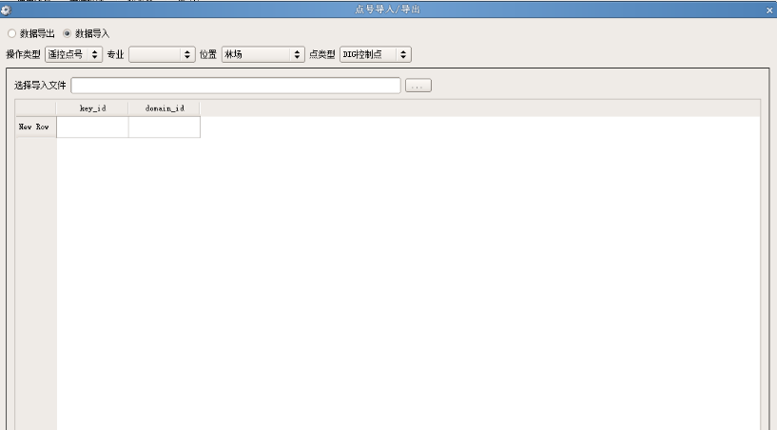

### 4.5.6.导出信号实例

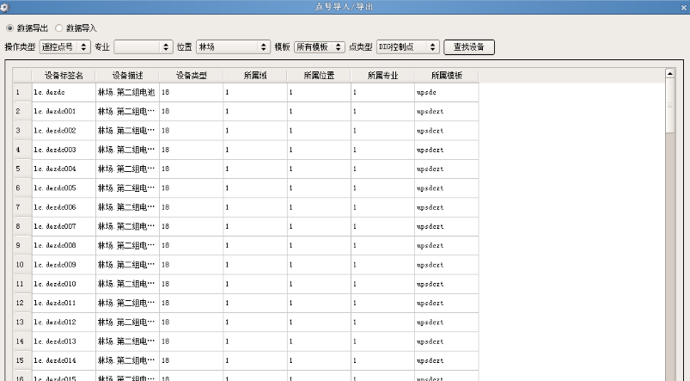

### 4.5.7.刷新

在右键菜单栏中执行刷新。

根据选择专业，所选的设备模板和选择车站更新设备模板列表中的项目。

### 4.5.8.更新

在信号实例列表中选中不同的信号实例，刷新编辑属性框。

## 信号实例属性编辑

### 编辑属性

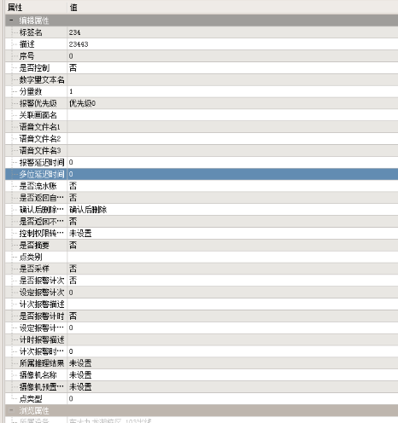

特殊信号编辑属性。

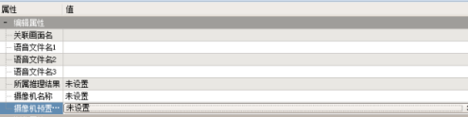

继承信号编辑属性。

#### DIG编辑属性

**分页1**

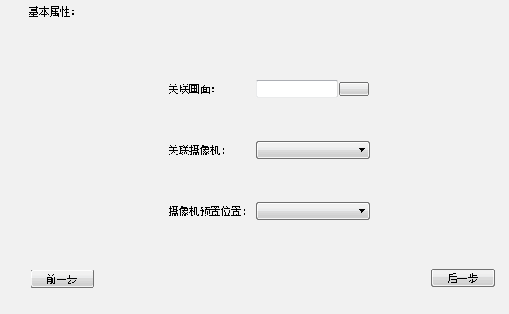

**分页2**

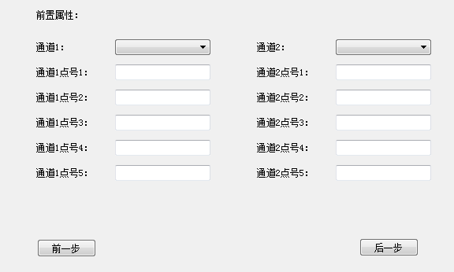

**分页3**

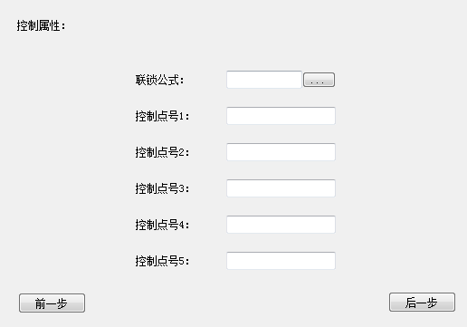

#### ANA编辑属性

**分页1**

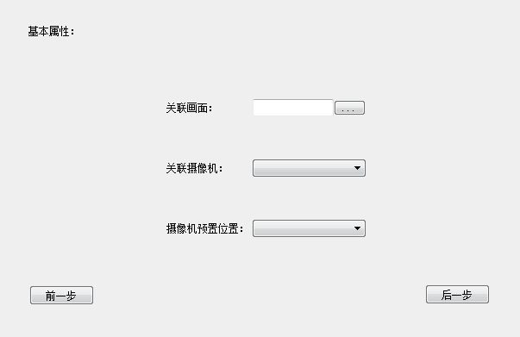

**分页2**

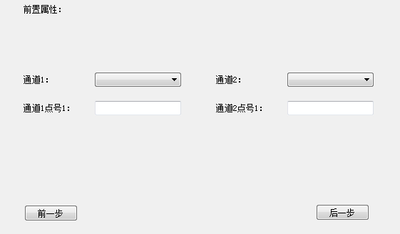

**分页3**

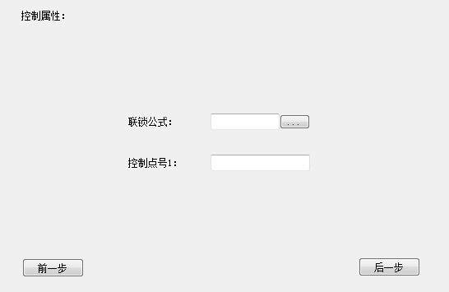

#### ACC编辑属性

**分页1**

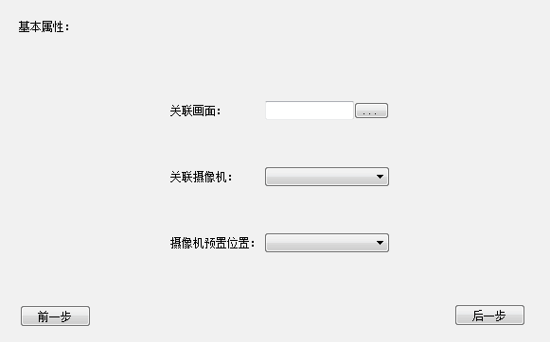

**分页2**

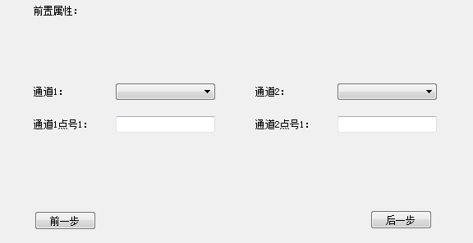

特殊信号中与点模板重合字段属性的分页布局请参考4.3节。

### 保存属性



### 浏览属性

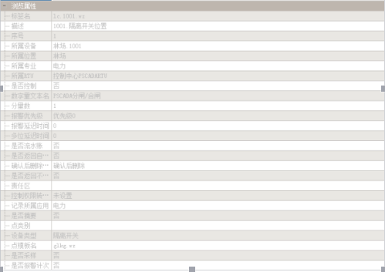

继承信号浏览属性。

# 用户定义

## 功能

### 5.1.1.常用功能定义

### 5.1.2.画面功能定义

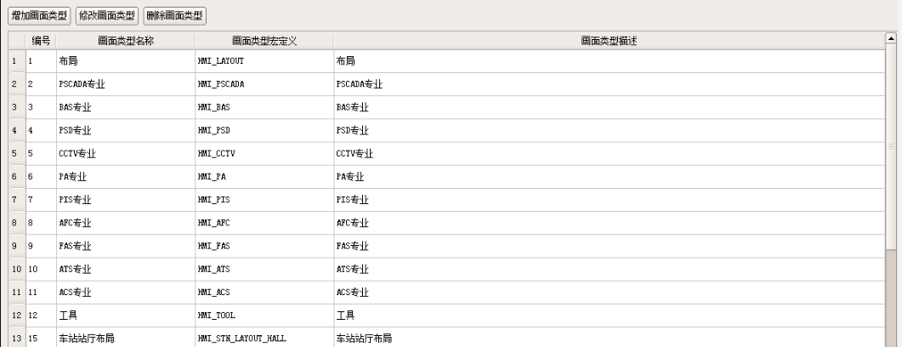

1.画面功能增加

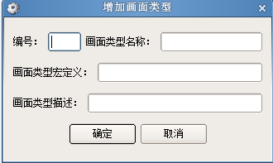

1. 画面功能删除

3.画面功能修改

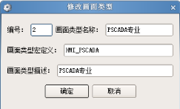

### 5.1.3.报表功能定义

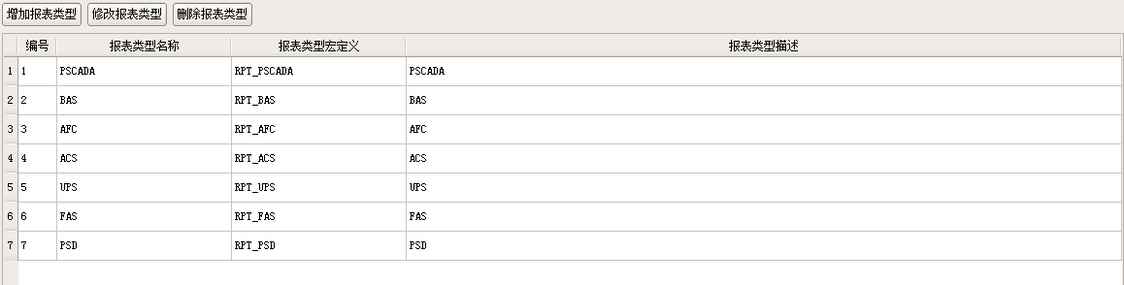

1.报表功能增加

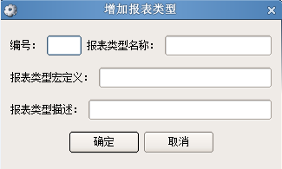

2.报表功能删除

1. 报表功能修改

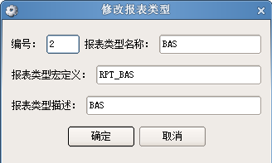

## 角色

### 角色定义

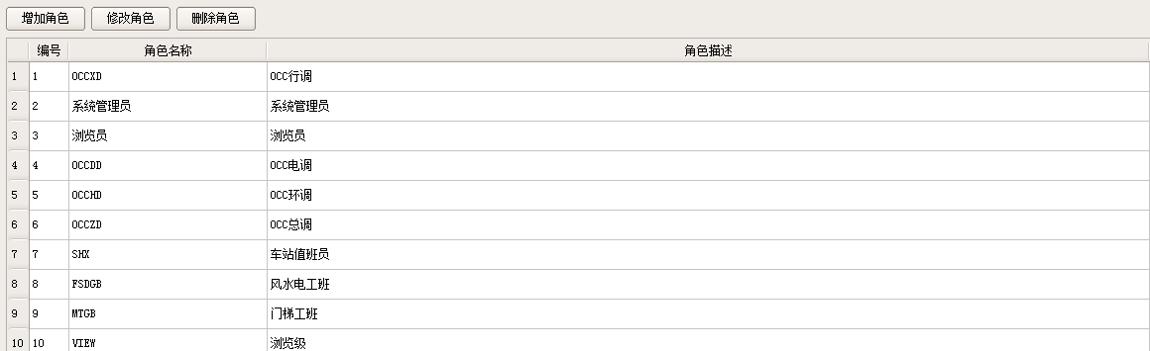

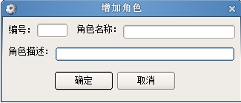

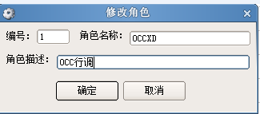

### 5.2.2.角色常用功能权限定义

### 5.2.3.角色画面功能权限定义

### 5.2.4.角色报表功能权限定义

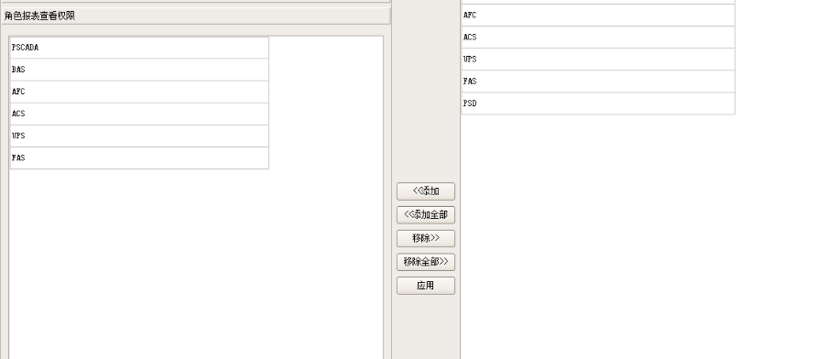

### 5.2.5.角色数据库表编辑权限定义

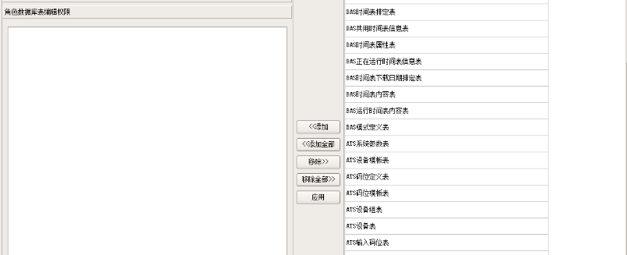

## 用户组

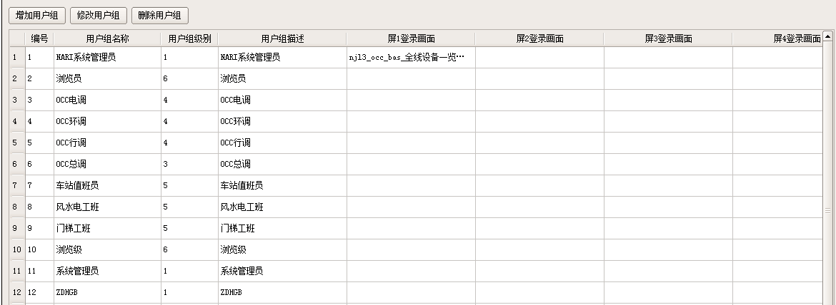

### 用户组所属车站定义

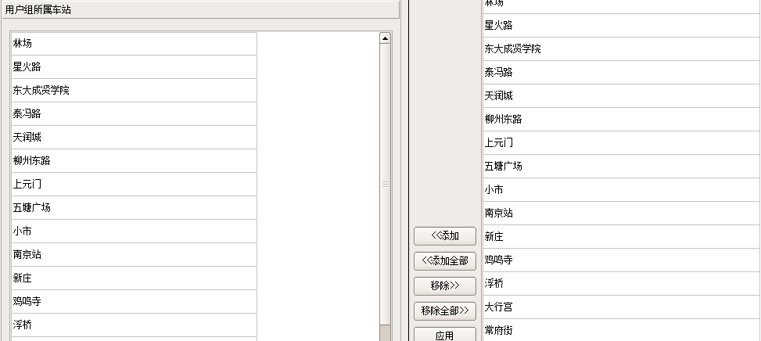

### 用户组所属角色定义

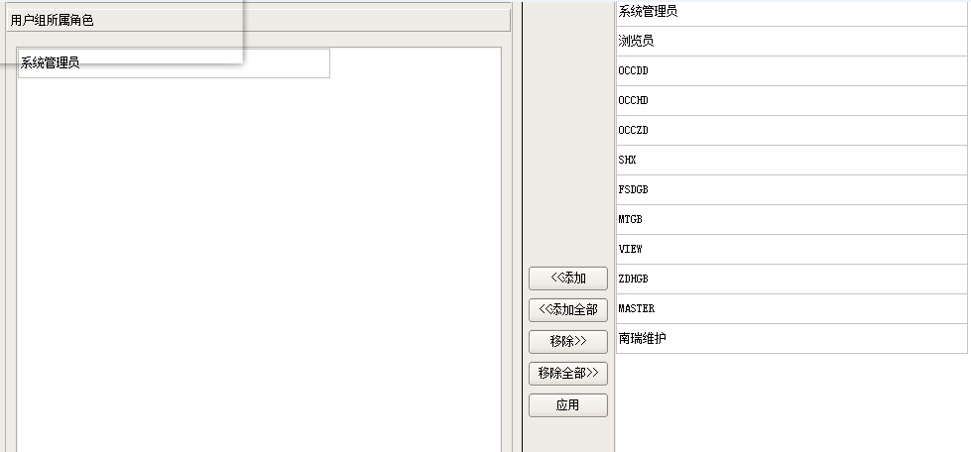

### 5.3.3.用户组所属用户定义

### 5.3.4.用户组组长定义

## 用户定义

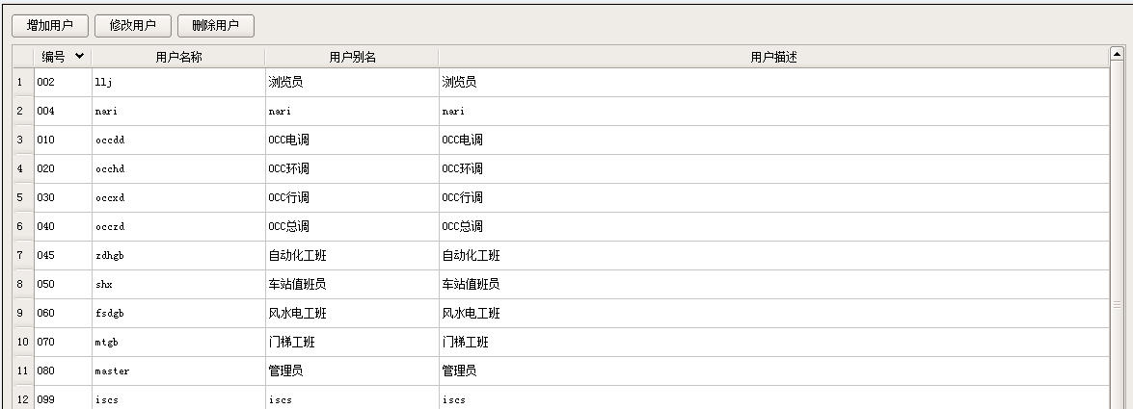

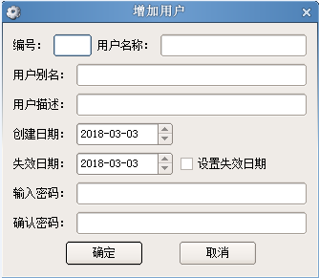

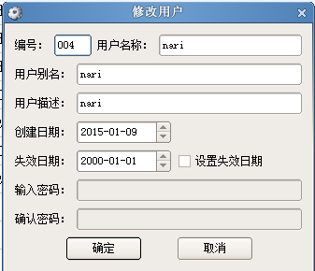

## 安全策略定义

# 报警定义

## 报警动作定义

### 6.1.1.增加报警动作

### 6.1.2.删除报警动作

### 6.1.3.修改报警动作

### 6.1.4.浏览

### 6.1.5.刷新

## 报警优先级定义

### 6.2.1.增加报警优先级

### 6.2.2.删除报警优先级

### 6.2.3.修改报警优先级

### 6.2.4.浏览

### 6.2.5.添加移除报警动作

### 6.2.6.选择颜色

### 6.2.7.选择报警语音文件

### 6.2.8.是否为事件

### 6.2.9.报警等级

## 报警类型定义

### 6.3.1.增加报警类型

### 6.3.2.删除报警类型

### 6.3.3.修改报警类型

### 6.3.4.浏览

### 6.3.5.是否报警对象自定义

### 6.3.6.是否流水账报警

### 6.3.7.报警语音来源

## 报警等级语音定义

### 6.4.1.增加语音

### 6.4.2.删除语音

### 6.4.3.修改语音

### 6.4.4.浏览语音